МІНІСТЕРСТВО ОСВІТИ І НАУКИ УКРАЇНИ
НАЦІОНАЛЬНА АКАДЕМІЯ ОБРАЗОТВОРЧОГО МИСТЕЦТВА І
АРХІТЕКТУРИ
КАФЕДРА ЖИВОПИСУ І КОМПОЗИЦІЇ

На правах рукопису

Кваліфікаційна магістерська робота
за темою:
СИМВОЛІКА ВЕСНИ В ЄВРОПЕЙСЬКОМУ ЖИВОПИСІ
КІНЦЯ XIX-XX СТОЛІТЬ

Виконав: | Студент 6 курсу,  Галузь знань: 02 Культура і мистецтво  Спеціальність 023 Образотворче мистецтво, декоративне мистецтво, реставрація  Засенко Сергій Володимирович
Науковий керівник: | кандидат педагогічних наук, доцент  Козак Тетяна Валентинівна
Керівник майстерні: | Професор, Цугорка Олександр Петрович

Київ – 2023
ЗМІСТ

ВСТУП |  |  | 3
РОЗДІЛ 1 ТЕОРЕТИЧНІ ЗАСАДИ ПІЗНАННЯ СИМВОЛІЗМУ У МИСТЕЦТВІ |  |  | 5
 | 1.1 | Історіографія дослідження категорій “символ” та “символізм” у мистецтві | 5
 | 1.2 | Символи весни як засіб формування естетичного відображення в образотворчому мистецтві | 9
 | 1.3 | Засоби створення символічних образів: інтерпретація, стилізація, трансформація, метафоризація | 15
 |  | Висновки до розділу 1 | 26
РОЗДІЛ 2 СИМВОЛІКА ВЕСНИ В ХУДОЖНЬО-ЕСТЕТИЧНОМУ НАПРЯМІ ЖИВОПИСУ КІНЦЯ XIX – XX СТОЛІТЬ |  |  | 27
 | 2.1 | Передумови виникнення символізму як західноєвропейської модерністської течії | 27
 | 2.2 | Символи весни у творах європейського живопису кінця XIX — XX ст. | 37
 | 2.3 | Особливості символізму в українському образотворчому мистецтві | 46
 |  | Висновки до розділу 2 | 46
ВИСНОВКИ |  |  | 47
СПИСОК ВИКОРИСТАНИХ ДЖЕРЕЛ |  |  | 48
ДОДАТКИ |  |  | 50

ВСТУП
Актуальність теми. Мистецтво здатно збуджувати емоції, активізувати творчу уяву та викликати естетичні переживання людини. Естетичні переживання можуть виникати в процесі сприймання творів мистецтва. Мистецтво завжди втілює ідеї в образах, кольорах, символах. Усвідомлюючи європейську приналежність, українська культура у значній мірі зберігає традиції та потужне символічне підґрунтя.
Філософсько-естетичні аспекти проблематики символу досліджували — С. Аверинцев, В. Бичков, Р. Барт, А. Бєлий, Ж. Бодріяр, Е. Кассірер та інші вчені. Серед науковців, які займалися проблематикою «символіки», уточненням сутності цієї дефініції в контексті концепції Фр. Шлегеля можно виокремити таких як: М. Ліфшиц, С. Сичьов, Ю. Попов та інші. У мистецтвознавчих дослідженнях живопису виокремлено праці таких художників, як: К. Малевич, В. Кандінський, П. Клєє та інші. У праці «Культурологічний аспект символізму в образотворчому мистецтві», на думку німецького вченого Ф. Шлегеля, «істинний символ» – це злиття ідеї та життя у творі», який найкраще розкривається в живописі як справжня візуалізація символіки духу, тому що «мета живопису – не привабливість і краса, а смисл, символічне розкриття безмежного всесвіту.
Сутність мистецтва, на думку прихильників семантичної філософії мистецтва П. Флоренського, Е. Кассірера, А. Уайтхеда, С. Лангера, полягає в його символічної природі. Самовираження і репрезентацію вони визнають як основні функції мистецтва. При цьому мистецтво розглядається лише як символ потойбічного світу. Передусім, Е. Кассірер визначає мистецтво як символічну мову, за допомогою якої пізнаються форми не об’єктивного світу, а створені нею самою. Очевидно, що вчені розуміли естетичну функцію символу в відкритті нових привабливих форм. Напрями, засоби та форми створення символічних образів постійно змінюються й потребують уточнення.
Метою дослідження є визначення особливостей символіки весни в європейському образотворчому мистецтві.
Відповідно до поставленої мети, завданнями дослідження є:
- Уточнення дефініції “символ” в контексті філософії мистецтва.
- Аналіз наукової та спеціальної літератури задля розкриття сутності категорії “символізм” у мистецтві.
- Асоціативне представлення образу весни через символи в образотворчому мистецтві.
- Визначення засобів створення символічних образів, таких як інтерпретація, стилізація, трансформація, метафоризація.
- Розкриття передумов виникнення символізму як західноєвропейської модерністської течії та інтерпретація образів весни.
- З’ясування особливостей розвитку символізму на прикладі дослідження образів весни у творах античного живопису.
- Визначення символічних образів весни в українському образотворчому мистецтві.
- Узагальнення особливостей естетичного відображення символів “весни” через жіночі образи в європейському та українському образотворчому мистецтві періоду кінця XIX-XX століть.
Об’єктом дослідження є символізм у європейському мистецтві.
Предметом дослідження є узагальнення символічних образів весни в європейському живописі кінця XIX - XX століть.
Методологічну основу дослідження складають такі наукові методи пізнання як:
- логіка, діалектика, історіографія та інші загальнонаукові методи розкриття інформації зі збереженням причинно-наслідкових зв’язків та хронологічної послідовності розкриття сутності категорій “символ” та “символізм” у мистецтві;
- метод абстрагування в контексті пізнання особливостей специфічної наукової мови (знаки, символи, колір тощо) на прикладах низки мистецких робіт;
- метод аналізу, з використанням якого виявлено та узагальнено асоціативні образи весни та прийоми їх відображення в європейському образотворчому мистецтві;
- метод синтезу, за допомогою якого узагальнено внутрішню структуру кваліфікаційної роботи шляхом послідовних і логічно пов’язаних елементів наукового пізнання – розв’язання завдань дослідження;
- метод єдності певних образів розквіту природи й психологічних таемничих станів молодої жінки (очікування майбутнього материнства), що символізують весну та їх художнє втілення у творах образотворчого мистецтва;
- системний аналіз особливостей національного українського відродження в контексті наслідування кращих європейських традицій в образотворчому мистецтві.
Наукова новизна дослідження полягає в узагальненні складної взаємодії знаків, символів, кольорів, як специфічної наукової мови в доробку окремих художників, які працювали на зламі XIX-XX ст. в європейському образотворчому мистецтві. Визначено особливості розвитку символіки весни та їх художнє втілення через образи пробудження природи та розквіту жінки.
Теоретичне і практичне значення роботи полягає в систематизації закономірностей та різномаїття стильових варіацій асоціативних елементів символіки весни в європейському живописі кінця XIX-XX ст.
Теоретичне і практичне значення роботи полягає в систематизації закономірностей та різноманїття стильових варіацій асоціативних елементів символіки весни в європейському живописі кінця XIX-XX ст. Практичне значення роботи полягає в узагальнені та аналізі символіки весни у творах європейських художників.
Обгрунтовано складну взаємодію варіативних особливостей модернізму в доробку окремих українських митців на зламі XIX-XX ст. Їх твори є продовженням кращих європейських модерністких традицій та втіленням національної української культурної спадщини.
Структура і обсяг роботи: Робота складається зі вступу, двох розділів, висновків до кожного розділу, загальних висновків, списку використаних джерел. Робота містить 3 таблиці, і 29 рисунків, 4 додатки на 4 сторінках. Список використаних джерел нараховує 19 найменувань, з них 5 іноземною мовою.

РОЗДІЛ I ТЕОРЕТИЧНІ ЗАСАДИ ПІЗНАННЯ СИМВОЛІЗМУ У МИСТЕЦТВІ

1.1 Історіографія дослідження категорій “символ” та “символізм” у мистецтві
Б. Фролов запропонував систематизувати особливості розвитку символу за двома напрямами.
Перший напрям пов’язаний із розвитком точних знань через те, що будь-який математичний розрахунок базується на застосуванні знаково-символічної системи. Таким чином, навіть примітивні насічки первісної людини, які використовувалися задля полегшення системи обрахунків, можна віднести до ранньої стадії розвитку цього вектору.
Другий напрям генезису символу пов’язаний із розвитком образу, тобто розвитком естетичного осягнення людиною навколишнього середовища, яке у первісному суспільстві має безпосередній зв’язок, підкоряючись міфологічній системі поглядів й існуючий магічно-ритуальній практиці. Тому навіть примітивні знаряддя праці у переважній більшості вже мають своє глибинне символічне значення.
Історично напрямами створення символічних образів є:
- міфологічний етап, особливості якого пов’язані з розвитком первісних, примітивних людських спільнот, зображення жінки, як ключового символу весни в контексті народження. Образ пов’язаний з відображенням загальних, родових якостей, які обмежуються лише візуалізацією дітородних жіночих органів (рис. 1). Тобто, у кращому випадку, нижньої частини жіночого тіла (як, наприклад, у печері Шове (Франція), вік якої приблизно 30 – 33 тис. років), а то й просто символів, які дослідники інтерпретують як жіночі.
- епоха існування стародавніх цивілізацій і їх культур, коли перевага віддається зображенню реалістичних жіночих фігур, які мають суто символічний характер – це спроба занурити глядача у таємний світ містерій. Таким чином, особливості перших жіночих зображень пов’язані із символами родючості, добробуту (оскільки, наприклад, тучність – наявність жиру – напряму пов’язувалась із ситим життям, яке було запорукою виживання) [1, с. 418].

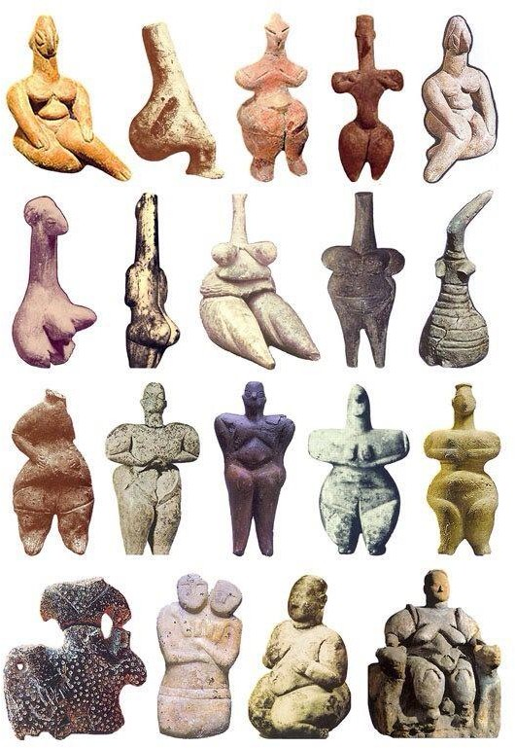
Рис. 1. Жіночі першообрази (архетипи)

Закономірності та відмінні риси символічного жіночого образу залежать від історичного періоду, тобто – від епохи минулого до мистецтва сучасності: технічного, експериментального, психологічного, мистецтва дозвілля.
Кольорову палітру художника нерідко зумовлює його розуміння природи і значення певних кольорів. Колір часто слугує живописним елементом, який водночас передає смисл і стимулює зорову систему [2, с. 70].
Основою для сприйняття кольору є світлові хвилі. Кожному кольору відповідає окрема довжина хвилі і частота коливань, які дратують чутливі клітини очі. Ці подразники впливають на центральну нервову систему і загальну функціональну систему організму. Завдяки цьому кольори можуть викликати певні емоції – пожвавлення, байдужість, заспокоєння, збудження, відчуття тепла або холоду. Особлива властивість кольору проявляється в його світлосилі, яка не тільки надає забарвленні певну привабливість, але і створює у людини відчуття тепла або холоду. Всі світлі кольори, як правило, теплі, дають відчуття легкості і здаються оку особливо близькими. Темні кольори випромінюють холод, сприймаються як важкі і далекі.
Леонардо да Вінчі, досліджуючи світло як фізичне явище, не забував і про семантичну функцію кольору. Так, для нього чотирі елементи означали: “жовтий – Землю, зелений – Воду, блакитний – Повітря, червоний – Вогонь [2, с. 70].
Символіка кольору не лише в мистецтві, а й у повсякденному житті пов’язана з емоційною реакцією на нього, що, як зазначено, має природну, тобто фізичну основу. Так, жовтий колір викликає відчуття тепла, світла, жвавості, веселощів, легкості. Зеленувато-жовтий діє як щось злегка отруйне, сірчисте, жорстке та символізує: жовтий колір – життя, світло, радість, розкіш, шлюб, повагу до старості. В свою чергу, яскраво-жовтий уособлює заздрість, свавілля, ненависть, брехливість. Тоді як помаранчевий колір символізує тепло, святковість, чарівність, владу, марнославство [3, с. 247].
Особливістю є те, що найбільш дієвим і активним кольором, якого важко придушити іншими є червоний колір; світлі відтінки діють збудливо, наступально, а ось темні відтінки червоного кольору символізують кров, любов, пристрасть, свободу, революцію, вогонь, святковість.
Варто зазначити, що фіолетовий колір – світлий, але також і похмурий, урочисто-розкішний, служить для зв’язку інших фарб, при великій поверхні може чинити негативний вплив. Тоді як символікою фіолетового кольору є велич, гідність, розкіш, пишнота, дружба.
Характерно також, що синій колір сприймають як тихий, важкий, строгий, що віддаляє. Символікою блакитних тонів, які діють як ясні, чисті є нескінченність, далечінь, туга, вірність, довіра.
Привертає увагу сполучний, заспокійливий, мирний, пасивний колір – зелений, який відступає, особливо поруч з жовтим, помаранчевим і червоним, але відтісняє синій на другий план; тоді як світло-зелений – жвавий, веселий, а темно-зелений – холодний, стриманий. Символіка зеленого кольору така: надія, спокій, мир, родючість, туга.
Суттєвою особливістю ахроматичного кольору: білого є його нейтральність, контраст з усіма темними фарбами, який символізує невинність, цнотливість, чистоту; зазначимо, що білий колір в поєднання вносить світло і пожвавлення, збільшує об’ємність.
Слід відмітити, що чорний колір – нейтральний, зменшує об’ємність виступає символом трауру, скорботи, серйозної урочистості, але в якості фону підсилює дію жовтого і червоного.
Варто зауважити, що існувала чітка символіка використання кольорів у залежності від їх значення. Як наголошує Діонісій Ареопагіт у своєму трактаті «Про небесну ієрархію», «білий колір зображує світлість, червоний – полум’яність, жовтий – золотавість, зелений – юність і бадьорість; словом, у кожному виді символічних образів ти знайдеш таємниче пояснення». Сувора канонічність також регламентувала розміщення сюжетів у храмі, завдяки яким у переважній більшості не писемний люд міг долучитися до розуміння догматів християнства [4, с. 40].

1.2 Символи весни як засіб формування естетичного відображення в образотворчому мистецтві
Доцільним є аналіз символіки в контексті категорії часу. Перш за все, створюючи образи часу у своїх численних алегоричних картинах, європейські митці XVI–XVIII століть використовували символічні зображення або знаки, що несуть в собі ззовні чоловічу характеристику, а внутрішньо мають жіночу енергетику. До символів часу відносяться знаки та фігури (у тому числі міфологічні), такі як уроборос, свастика, зодіак, Хронос (Кронос чи Сатурн), Янус, Зерван, Еон, Митра, Фаетон та інші. У силу своєї ємності вони натякають на більш значуще поняття часу, чим це може бути виражене у власне алегоричній картині. Алегорична картина, використовуючи символи, підпорядковує їх певній ідеї та часто символічну природу замінює семіотичною.
Розглянемо один з образотворчих елементів в контексті символічного значення. Наприклад, у Греції та Римі вважалося, що Місяць символізує зв’язок між світом живих та померлих. Пізніше у християнській традиції символ Місяця із піднятими вгору дугами використовується разом із образом Марії – матері Христа, вказуючи на її жіночий початок. Зображення із дугами, повернутими донизу, символізує чашу із благодаттю, якою обдаровують віруючих. В свою чергу, провідне місце займають «міфи про зв’язок Місяця із жінками і родючістю; Місяць – джерело будь-якої родючості й також керує менструальним циклом. Його уособлюють як «пана жінок». Дуже багато народів думали – а деякі вважають і зараз, – що Місяць, у формі чоловіка або змія, злягається з їх жінками» (табл. 1).
Дещо інакше, як і в попередній період, обстояли справи з вивчення рослинних символів. Проведений аналіз мистецтвознавчих джерел засвідчує, що не повно досліджено проблему рослинних символів крізь призму зображення жіночого образу в контексті родючості.

Таблиця 1
Архетипи (першообрази) жіночого образу

Символічні  атрибути | Народне осмислення
Джерело, річка | Символ енергії, життєдайності. Втамування духовної спраги. Калокогатія: гармонія духовного та матеріального в людині.
Хрест | Символ життя, неба та вічності. Правильний хрест символізує принцип з’єднання та взаємодії двох початків: жіночого (горизонтальна лінія) та чоловічого (вертикальна).
Чаша | Символ долі, смерті, райського саду. V - образна чаша, що символізує жіночий орган як продовження роду.
Жива, Нове життя | Символ жіночого початкого, підняття духу, життєвих сил. Крапка в ромбі символізує вагітність, зародок нового життя.
Ладінець | Оберіг Богині Лади, що символізує м’яку жіночу натуру, оберігаючу силу.

Розповсюдження землеробської культури приводить до формування принципово іншого відношення до землі та появи нових культів і вірувань. М. Еліаде називає цю нову форму відносин «містичною солідарністю між людиною та рослинністю». Сакрального значення ідея родючості починає набувати, оскільки образ жінки, як матері, стає одним із провідних і асоціюється не стільки з ідеєю продовження людського роду, як це було за часів «первісних Венер».

Саме від родючості землі, залежить успіх землеробства. Невипадково, що серед дрібної пластики цього періоду дуже часто зустрічаються жіночі статуетки, які за своєю формою і способом виконання відрізняються від своїх палеолітичних попередниць підкресленою умовністю та більшою витонченістю. Отже, «родючість землі пов’язана із родючістю жінки; відповідно, на жінок покладається відповідальність за врожай, оскільки їм відома «таємниця» творіння. Мова йде про релігійну таємницю, оскільки вона стосується походження землі, харчування й смерті. В свою чергу, земля уподібнюється жінці». Як слушно зазначає М. Еліаде, у цей час формується складна система символічних зв’язків, що об’єднує космогонічні ідеї смерті та народження із образом жінки та землі, оскільки саме процес вирощування злаків передбачає символічну «смерть» зерна у землі, що уподібнюється жіночій утробі, яка забезпечує народження нового життя – рослини. Тобто процес вирощування злаків стає символічною основою для народження культу помираючих і воскресаючих богів, що буде у подальші періоди розвитку людини займати домінуюче положення в релігійних системах різних культур світу, в тому числі й європейських.
Привертає увага спроба митців Середньовіччя оригінально зображувати символічні жіночі образи у взаємозв’язку з природою. Суттєвою особливістю для епохи Середньовіччя у V–XI ст. було те, що усі образи, символи і зміст культури затверджувалися релігійними догматами, що змусило художників дотримуватися канонів. Митці у символічних зображеннях використовували жіночі образи Сутінок, Ночі, Зими та Весни, які характеризували особливості вмирання, відпочинку та пробудження природи; образ Богоматері (який домінує у православній традиції) або Діви Марії (що домінує в католицизмі). Таким чином, рослинна символіка у середньовічному живописі стає основним інструментом зображення образів, у тому числі й жіночих, які набувають надзвичайного аскетизму, суворості й християнської одухотвореності.
Середньовічне мистецтво перейняло алегорію як дидактичну, моралізаторську форму, використовуючи радше християнську, ніж язичницьку символіку [2, с. 72]. Наприклад, алегорія весни спостерігається у граційній постаті Флори, зображеної на римському настінному розписі зі Стабії, яка є відлунням майже сучасної їй поетичної алегорії, створеної поетом Лукрецієм у I ст. до н. е. (Додаток А.1). Цю фреску знайшли у Стабії – порту, знищеному виверженням Везувію 79 року [2, с. 72]. Вона нагадує рядки з Лукреція:
“Йде ось Весна; побіч неї - Венера ступає... вслід Зефірові – Флора, мати його, перед ними, дорогу встеляючи рясно”
(Тіт Лукрецій Кар, “Про природу речей”).

Фрагмент із поеми Тіта Лукреція Кар «Про природу речей» надихнув С. Боттічеллі на створення у 1482 році найвідомішого та найзагадковішого полотна «Весна» (Primavera) (Додаток А.2.), де уособлення абстрактних ідей набули видимої форми. На картині “Прімавера” (або “Весна”) зображені дев’ять фігур з класичної міфології, що йдуть по квітучій галявині в гаю апельсинових і лаврових дерев. На передньому плані праворуч Зефір обіймає німфу на ім’я Хлоріс, перш ніж узяти її; потім вона зображується після перетворення на Флору, богиню весни (Додаток А.1).
Характерним є відображення образу весни за допомогою рослинних символів в епоху раннього італійського Відродження від попередніх епох.
Для митців Ренесансу було характерне тяжіння до реалістичної або реалістично-алегоричної образності, психологізму й реалізації античних художніх принципів у творчості художників Мазаччо, Донателло, Брунеллескі, Боттічеллі тощо.
Гуманісти Ренесансу розглядали жіночий образ у трьох граціях не просто як шанування Венери, відповідно до міфологічних джерел, а як три її обличчя, три іпостасі єдності Венери з природою. При цьому традиційні імена Аглая, Євфросіна, Талі замінювались на інші, що безпосередньо вказували на їх тотожність із Венерою та природою. Таке поєднання породжувало жіночі образи, які розкривалися за допомогою рослинних символів: «краса», «любов», «насолода», «цнотливість».
Узагальнимо тлумачення символів: квітів, комах при створенні жіночого образу у табл. 2.
Таблиця 2
Тлумачення символів: квітів, комах при створенні жіночого образу

Зображення символу | Тлумачення символів
1 | 2
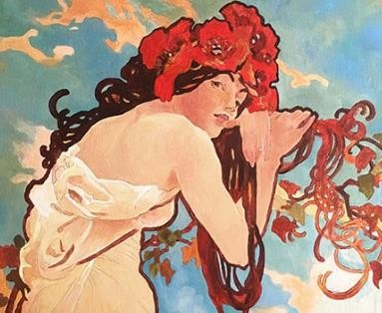  Мак | Має подвійну символіку – сну і пам’яті, і обидва тлумачення можуть означати смерть, також є символом плодючості і забуття жінки. У християнській іконографії мак втілює страсті Господні і смерть Христа.
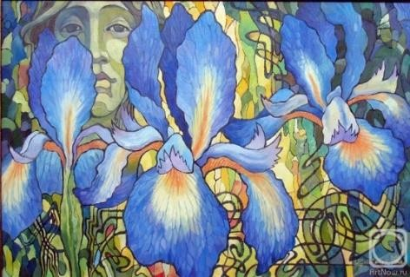  Ірис | Через свої гострі листочки ірис асоціюється з печалями Діви Марії. Квітка отримала  свою назву на честь грецької богині веселки уособлює міст між Богом і людиною. Для  китайців жінка з ірисом – символ  прив’язаності, прихованої від очей краси.

Закінчення табл. 2
1 | 2
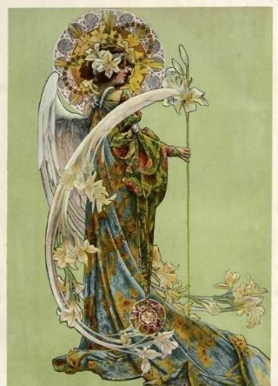  Лілія | Символ чистоти, досконалості, милосердя і величі жіночої натури в більшості культур, лілія колись несла в собі значення світла і (як наслідок фалічної форми осердя квітки) чоловічого початку. За християнською традицією лілія виросла там, де впали сльози каяття Єви, коли її виганяли з Едемського саду.
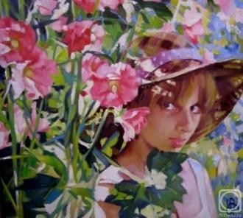  Мальва | Листя мальви мають більше значення, ніж квітки і ототожнюються в багатьох культурах (з християнством включно) з жагою прощення. Також дівчина з мальвою асоціюється з миром, спокоєм, смиренням.
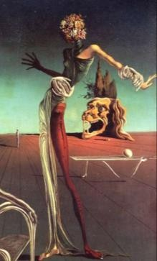  Троянда | Один з найбільш знакових квіткових символів. Ця красива духмяна квітка, захищена колючками, несе в собі красу, таємницю, любов, життя, кров, смерть і відродження. В християнстві троянда як символ попередження, хитрості, двоїстості жіночої душі.
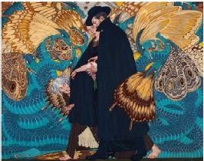  Метелик | Оскільки метелик у своєму розвитку проходить три стадії: яйце, гусениця, хризаліда (лялечка), це, в першу чергу, символ душі, трансформації (перетворення) і воскресіння – створення життя із очікуваної смерті. Водночас пара метеликів ототожнюється із родинним щастям, а білий метелик – з духом померлого.

Рослинна символіка в жіночому образі усталено асоціювалася з порами року, і її нерідко доповнювали відповідними атрибутами, також митці звертали увагу на пластичність природних форм, зокрема, флористичних мотивів. Жіночий образ у символіці квітки виконували не лише декоративну функцію, а несли прихований зміст, наприклад, захоплення потойбічним життям жінки (символи маку, лотосу, ірисів), прагнення до благополуччя (пшениці, ракітника, жасмину), також символи жіночої елегантності (троянда, жасмин, камелія, хризантема).
Особливим є те, що символ «виростає» з образу, або починає умовно виражати якийсь абстрактний сенс, що органічно не пов’язаний власне з образом. На відміну від звичайних предметів і речей, які є в повсякденному оточенні людини і дозволяють розглядати себе у творі, якщо вони стали предметом інтересу художника, символ «працює» інакше – він як би сам «вдивляється» в людей і вимагає прочитання, розгадки, знання певного контексту.

1.3 Засоби створення символічних образів: інтерпретація, стилізація, трансформація, метафоризація

Символічні образи допомагають вийти за рамки усталених стереотипів предметності та штампів уявлень, особливо тоді, коли людина діє заради задоволення власних духовних потреб, здатна розкрити нові властивості, риси, зв’язки, поєднання предметів і явищ дійсності або ж силою свого розуму, творчої уяви переосмислити їх.
Одним із засобів створення символічних образів є інтерпретація або роз’яснення творів образотворчого мистецтва. Діяльність художника з інтерпретації художнього твору передбачає: індивідуальне осмислення художнього твору в процесі його сприйняття («глядацька інтерпретація»); аналітичне дослідження з використанням відповідних методів («науково- критична інтерпретація»).
Глядацька інтерпретація є індивідуальним сприйняттям художнього твору митцем, його емоційно-образне та розумове сприйняття. О. Ісаєва, О. Карсалов та інші тлумачать цю категорію як форму художньої діяльності особистості, пов’язану з осягненням твору в процесі його сприймання (рис. 2).

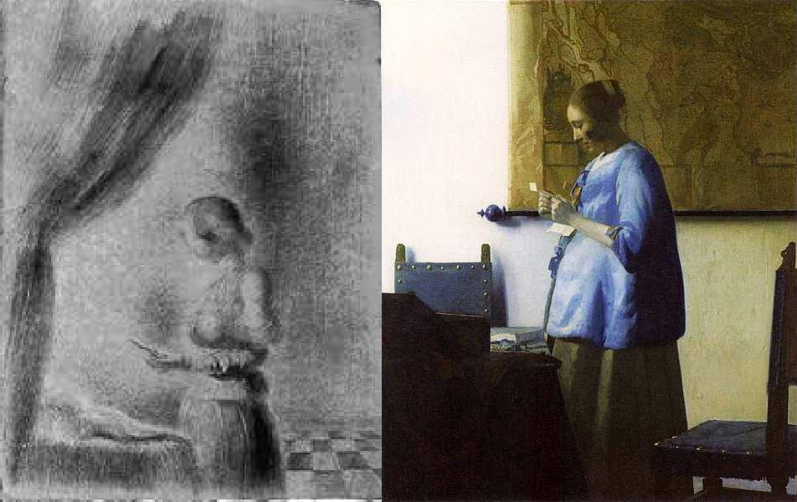
Рис. 2. Інтерпретація на картину Вермера «Молода жінка, яка читає лист біля відкритого вікна», 1663 р.

Це інтимний аспект спілкування людини з мистецтвом, коли відбувається зустріч двох світів: художнього твору, де «зашифровані» не тільки думки та почуття автора, його спосіб бачення навколишнього світу, але й духовно-суспільний досвід багатьох поколінь – і світу глядача. Н. Яковлев вважає, що саме в цей момент народжується новий, так само унікальний художній образ, як і той, який створив митець.
Важливим в інтерпретації є особливості характеру, духовний, естетичний і життєвий досвід, рівень емоційного та інтелектуального розвитку людини тощо. Глядацька інтерпретація з необхідністю «вбудована» в художнє сприйняття кожної людини незалежно від її професійної приналежності, адже «людська свідомість існує інтерпретуючи» (Г. Гадамер) [6, с. 67].
О. Рудницька категорію «художній аналіз» тлумачить як логічний прийом, спосіб вивчення художнього твору, його розкладання на складові, кожна з яких розглядається окремо, щоб виділені складові поєднати за допомогою синтезу в ціле. Аналіз передбачає дослідження компонентів твору та їх зв’язків; він включає процедури розрізнення, виокремлення, послідовного вивчення елементів форми [6, с. 69].
Охарактеризуємо методи науково-критичної інтерпретації («пояснюючі» методи) – це музейний та іконографічний опис, формальний, семіотичний, компаративний і різні види композиційного аналізу, іконологічна інтерпретація, методи експериментально-емпіричного дослідження твору образотворчого мистецтва. Названі дії поєднані процедурою «герменевтичного кола» і становлять підґрунтя для об’єктивації набутого знання у сталих структурах, що в контексті художньої діяльності фахівця також набувають специфічних рис [6, с. 71].
Варто підкреслити, що глядацька та науково-критична інтерпретація є внутрішньо пов’язаними, умовно послідовними видами інтерпретаційної діяльності професіонала, що спрямовані на осягнення смислів художнього твору, але здійснюються різними методами. Методи глядацької інтерпретації можна охарактеризувати як «психологічні», або «розуміючі», вони засновані передусім на рефлексії: інтроспекція, занурення у досвід (життєвий, емоційний, естетичний, художній, культурологічний, творчий), ідентифікація (асоціативна, іронічна); метод «вживання» (співчуттєвого проникнення в художню логіку твору) (рис. 3).

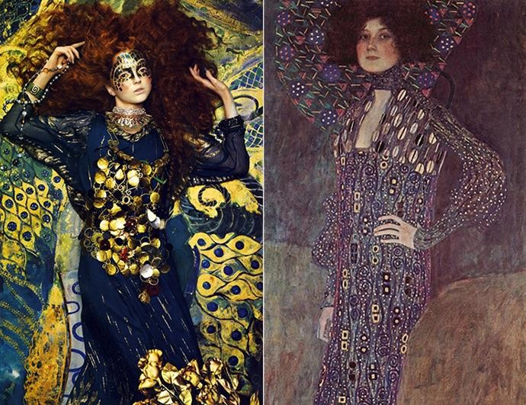
Рис. 3. Інтерпретація Р. Барбрідж «Vogue», 2005 р. на роботу Г. Клімта «Портрет Эмілії Флеге», 1902 р.

Вирішення проблеми художньої умовності буде неповним без розгляду поняття «трансформація» як засобу створення символічного образу. Трансформація – це перетворення форми, виду й істотних властивостей об’єкта; змінення звичайних зв’язків між речами і викривлення форм, що сприймаються чуттєво з метою надання відображуваним предметам не властивих їм функцій. Також це один з прийомів візуальної організації образного вираження, абстрагування, при якому виявляються найбільш характерні риси предмета, а несуттєві деталі подумки відкидаються.
При трансформації форми застосовують гіперболізацію, збільшення або зменшення в розмірі окремих частин, елементів, витягування, округлення, підкреслення незграбності. Тоді як зміна абрису предмета, перетворення об'ємної форми в площинну, додавання деталей, насичення форми орнаментом, спрощення або ускладнення конструкції, виділення силуету, поданні форми в незвичайному контексті – все це є характерним для декоративної переробки; завдяки цьому образотворчий мотив може придбати символічність й орнаментальність.
Важливою умовою при трансформації образу є врахування закономірності візуального сприйняття форми, пропорцій, площинності або об’ємності, контрастності, фону. Закон відбору, згущення, концентрації, типізації, ідеалізації, умовності, також визначення функціонування художнього твору передбачають аналіз ліній, пропорцій, форм, положення відповідно до естетично-художньої концепції автора, його майстерності й особливості художнього бачення.
Передусім, художня трансформація не повинна зводитися до простого декорування, перш за все, форма повинна бути пов'язана з середовищем, виявляючи призначення предмета, відповідати принципу доцільності, вибудовування системи зв’язків окремих частин і елементів в єдину цілісність твору (рис. 4).

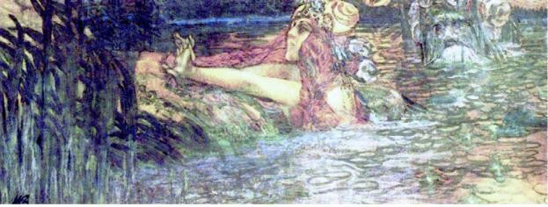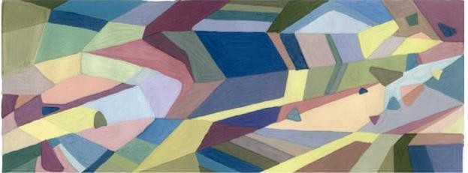
Рис. 4. Трансформація на роботу М. Врубеля «Прощання царя морського з царицею Волхової»

При роботі над формою одночасно використовують трансформацію та стилізацію, оскільки один прийом доповнює інший і працює на розвиток основної пластичної ідеї, теми. Також декоративне узагальнення зображуваних об'єктів за допомогою ряду умовних прийомів зміни форми, об'ємних і колірних відносин є характерними для стилізації.
Стилізацію застосовують при наслідуванні якого-небудь стилю, напрямку, тоді в цьому випадку стилізацію можна назвати зовнішньою, поверхневою, яка не має індивідуального характеру. Тобто, категорію «стилізація» розуміють як один із прийомів візуальної організації образного вираження, при якому виявляються найбільш характерні риси предмета та відкидаються непотрібні деталі.
Стилізація як процес роботи являє собою декоративне узагальнення зображуваних об’єктів (фігур, предметів) за допомогою ряду умовних прийомів зміни форми, об'ємних і колірних співвідношень [7, с. 120].
З урахуванням означених позицій, стилізувати, перетворювати форму можна за власним бажанням (довгошиїй жираф) і з привнесенням властивостей (мудра сова). У першому випадку використовується, як правило, «образотворчий» шлях узагальнення, а в другому – «необразотворчий», який розуміють як асоціативний, заснований на спостереженні і життєвому досвіді.
Для практичного опрацювання формально-композиційних принципів трансформації та стилізації необхідно брати не який-небудь конкретний предмет, а загальне поняття, такі як людина, птах, рослина чи тварина. Якщо, наприклад, темою роботи є «дерево», то мають на увазі не конкретне дерево: ялина, береза, дуб, а дерево як поняття, яке потрібно проаналізувати у всій повноті його змісту.
Отже, можна умовно виділити етапи виконання завдання творчої переробки для митця. Перший етап – підготовчий, який передбачає аналіз предметного змісту та теоретичне осмислення об’єкта, також виявлення системно-структурної характеристики аналізованого поняття. Виділивши необхідні елементи, їх системоутворюючі зв'язки, слід описати більш докладно властивості та характеристики об'єкта в цілому та кожен елемент зокрема. Можна спочатку зробити це опис в усній або письмовій формі, сформувати задум. Другий етап – стилізація, суть якої полягає в абстрагуванні, відході від зовнішнього наслідування, від стереотипу, пов’язаного з цим поняттям. Очевидно, що стилізація включає виявлення найбільш типових рис об’єкта; відмову від усього випадкового, поверхневого, від стереотипу форми за рахунок розкриття змісту загального поняття, аналіз смислових частин, необхідних для творчого узагальнення. Характерним також є виявлення головних конструктивних частин, а далі, в залежності від задуму, можлива відмова від однієї з цих частин.
Процес стилізації повинен здійснюватися за внутрішньою властивістю, а не тільки на основі зовні характерної ознаки; наприклад, такі властивості дерева як стрункість, колючість сприймаються безпосередньо і, при стилізації не представлять складного завдання для митця. У разі ж створення образу на основі «внутрішніх» властивостей, таких як зрозумілість, хворобливість, дозволяє стилізації набувати рис складності (рис. 5).

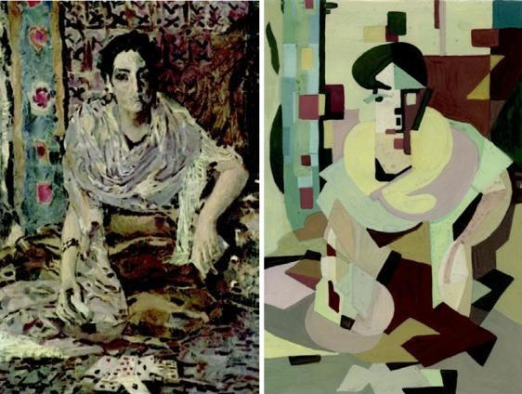
Рис. 5. Приклад стилізації на роботу М. Врубеля «Гадалка»

Отже, певні ознаки та властивості і визначають в подальшому необхідний комплекс виразних засобів для формально-образного зображення.
Третій етап – трансформація включає подальше виявлення образу через загострення найбільш характерних рис, привнесення необхідних елементів. Трактування природних мотивів може проводитися до вибіркового вирішення за допомогою крапок, плям, лінії (може бути ламаною, жорсткою чи плавною, округлою). Як приклад, пляма може цілком або частково заповнювати форму. На основі виділених властивостей об’єкта проводиться трансформація найважливіших структурних елементів. Потім здійснюється аналіз композиції масштабу, пластики, ритму, простору та інших характеристик об’єкта, який зображується. Лише за цих умов можна досягти необхідного рівня художньої виразності.
Практика використання принципу стилізації в різноманітних областях художньої діяльності, таких як живопис, декоративно-прикладне мистецтво показує, що в його основу покладено не лише певну властивість або ознаку. Стилізація може здійснюватися і на базі одного елемента. Такий процес стилізації буде більш лаконічним, призведе до створення майже умовного способу, коли предмет ще прочитується, або коли практично не прочитується, трансформуючись у формальний знак.
В основу традиційної теорії пізнання покладено концепцію зорового сприйняття, яка характеризується одним з видів метафори – метафори візуальної.
Метафора оптична, або візуальна (від лат. бачення, вид, видовище) – це суб’єктивний образ, що виникає внаслідок власного зримого досвіду як зіставлення об’єктивних зв’язків між предметами та явищами і є виявленою прихованою аналогією або схожістю. Наприклад, у казці «Маленький принц» А. Де Сент-Екзюпері, ми дивилися на «Капелюха» чи «Удава, який проковтнув слоненя»? В свою чергу, під феноменами, які виконують особливі функції в пізнанні, в мистецтві, релігії і філософії, слід розуміти метафору оптичну або візуальну. Візуальну метафору як один із прийомів передачі зображення застосовують віддавна. Ще у XVI ст. у малярстві виникає тип картин «подвійне зображення» (наприклад митець Арчімбольдо.
У ХХ ст. майстром подвійного зображення та параноїдально-критичного методу став С. Далі. Його «параноїчне прочитання» картин є потенційно безмежним. Насамперед, в художника Арчімбольдо картини мають лексично строгу структуру, наприклад, фрукти, овочі – це водночас деталь людського тіла, тоді як у С. Далі зображення компонуються як виділені з фону фігури – каламбурно й часто розуміються як різнорідні предмети, поєднання, здавалося б, непоєднуваного. Значний потенціал візуальних метафор розкриває глядач у картині С. Далі: «Безкінечна загадка» (рис. 6.). Тло сприймаємо як стіл з натюрмортом або як ландшафт.

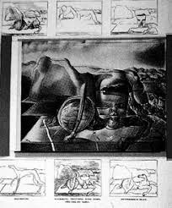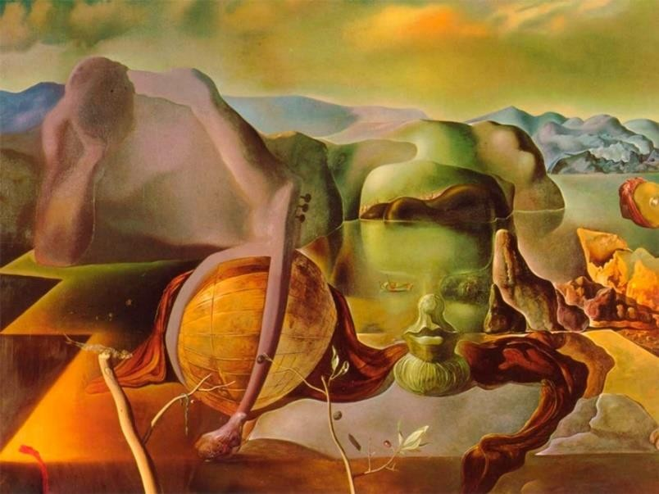
Рис. 6. Метафоризація на картину С. Далі «Безкінечна загадка», 1938 р.

Варто зазначити, що існує класифікація типів метафор за формою вираження.
- Метафора-метаморфоза. Одне з визначень поняття метаморфози є перетворення однієї форми чого-небудь на іншу форму, що супроводжується зміною зовнішнього вигляду. Засіб метафори-метаморфози в рекламі розкриває витривалість об’єкта, швидке пристосування до ситуації і розкриття об’єктом прихованих потенційних властивостей. Це стереотипний образ «героя з тисячею облич». Метаморфоза людини в архаїчних зображеннях акцентує увагу на її безсмерті, переродженні (Богиня-Птаха, Богиня-Змія, Богиня-рослина, Богиня-трон, Богиня-посудина, Богиня Андрогін) (рис. 7).

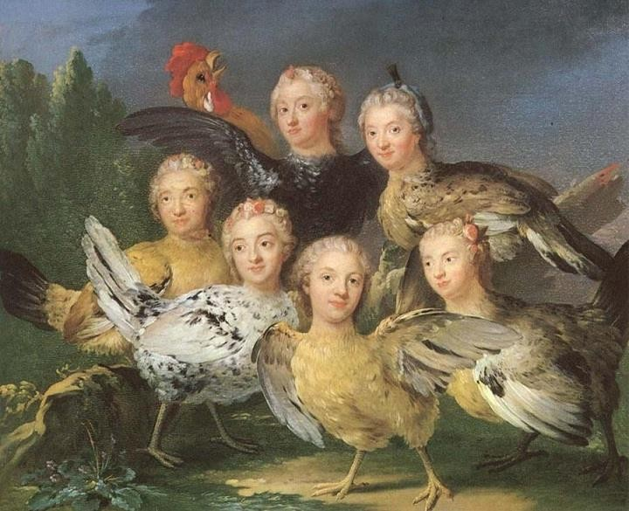
Рис. 7. Метафоризація Й. Паша «Придворні дами в очікування королеви Ульріки», сер. XVIII ст.

2. Метафора-персоніфікація (уособлення) постає тоді, коли конкретним художнім образом (персоною) представляють абстрактне поняття, або бачать в образі персону. Тому до метафори-персоніфікації входять антропоморфічні метафори, які допомагають людям відчути вкоріненість в бутті, знайти національну самоідентичність (рис. 8).
Наприклад, в образі чайки слід вбачати вдову, в образі журавля – українську діаспору. Для української ментальності характерним є персоніфікація усієї природи (рис. 9), переходи в різні модуси буття, але не злиття частин антропоморфного, зооморфного в якості різних щаблів буттєвості (сфінкс, сирена).
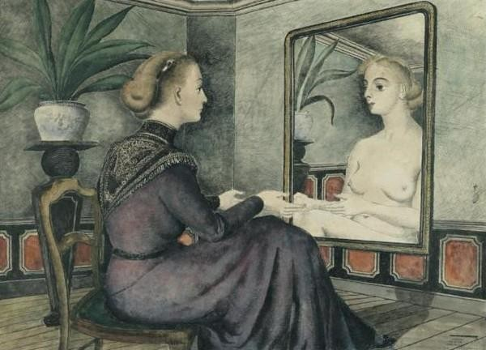

Рис. 8. Метафоризація Поль Дельво «Натура», 1932 р. Полотно, олія.

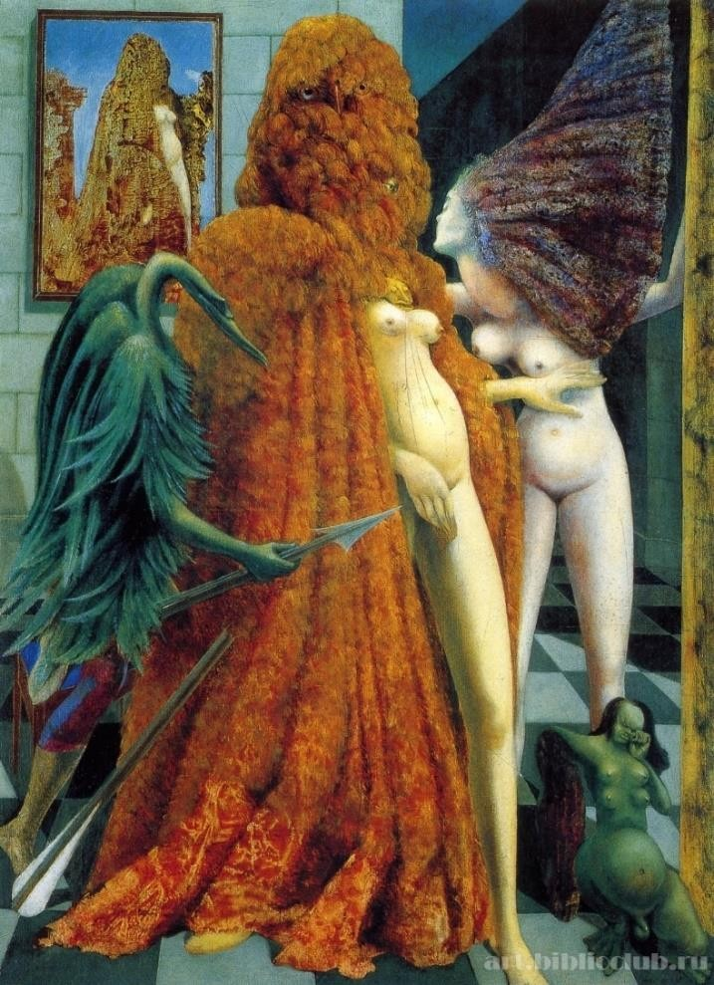
Рис. 9. Метафоризація М. Ернста «Наряд нареченої», 1939-1940 р.
Полотно, олія.
Узагальнемо основні функції метафори. Це: онтологічність та світотворчість; метафора є потенційним носієм національного світогляду; метафора як потужний смислотворчий засіб, який поєднує нове семантичне значення, не обумовлене жодними кодами, але воно породжує нове обумовлення коду, тому вимагає великих пізнавальних зусиль від людини.
Проведений аналіз творів є підґрунтям класифікації основних видів метафор: за способом існування – фіксовані (мертві, конвенціональні), концептуальні (пізнавальні), онтологічні; за способом становлення – класична метафора, метафора-метонімія, оригінальна (образна), візуальна метафора; за формою вираження – метафора-, метаморфоза, метафора-персоніфікація, метафора (словесно-зоровий) каламбур.
Отже, структуровано та проаналізовано особливості і взаємозв’язок засобів створення символічних образів. Визначено, що засобами метафоризації митець створює символічні образи, перетворюючи уяву про матеріальний світ. Важливою особливістю створення символічного образу за допомогою вище зазначених засобів є тонке відчуття міри майстра для того, щоб подібна структура сприймалася природно і органічно, не втрачала виразності та розрізнення.

Висновки до розділу 1:
1. Узагальнено особливості категорії “символ”, який можна тлумачити в контексті предмета-об’єкта (образу). Сутність його розкривається через поняття знаковості через метафоричність, символічність, образність, алегоричність та через кольорові коди.
2. Визначено особливості відображення символічних образів весни, яка передавалась кольоровою палітрою художника через його розуміння глибинного значення природи та загадкових жіночих образів.
3. Досліджено особливості символів, які використовували митці античності до художників італійського ренесансу, котрі намагалися стати їхніми спадкоємцями та наголошували на концептуальному аспекті мистецтва.

РОЗДІЛ 2 СИМВОЛІКА ВЕСНИ В ХУДОЖНЬО-ЕСТЕТИЧНОМУ НАПРЯМІ ЖИВОПИСУ КІНЦЯ XIX – XX СТОЛІТЬ

Образ весни в образотворчому мистецтві – це вічна тема, до якої знову і знову звертаються митці, сублімуючи свої власні відчуття й бачення стосовно загадкової й неосяжної жіночої сутності в її розквіті. Символіка жіночого образу – це надзвичайно багатоплановий феномен, про який, зазвичай, згадують у контексті символізму. Як напрям символізм сформувався наприкінці XIX ст., хоча витоки його можна спотерігати майже із самого зародження мистецтва.

2.1 Передумови виникнення символізму як західноєвропейської модерністської течії
Культурним підгрунтям виокремлення символізму у самостійний художньо-естетичний напрям у середині ХІХ ст. є: ірраціоналістична філософія, теоретична та художня практика романтизму, творчість прерафаелітів, назарейців тощо. Завдяки цьому поступово відбувається трансформація світоглядної парадигми митців на шляху відходу від академічної раціональності й звернення до символіко-міфологічної образності.
Період кінця XIX – початку ХХ ст. – час найбільших винаходів у галузі природничих наук, перш за все, фізики та математики, які ставили під сумнів колишні уявлення про будову світу, також науково-технічного прогресу, що зумовило глибокі і серйозні зміни в мистецтві, визначило нові та оригінальні шляхи його розвитку. Відбулася особливо радикальна постановка питань, пов'язаних з мистецтвом, мораллю, релігією. Загострився інтерес до філософії Платона, І. Канта та до російської ідеологічної філософії. Спираючись на філософію І. Канта, який розглядав мистецтво як форму діяльності людини, а творчість художника – це неповторний індивідуальний прояв особистості. Художники звільняли мистецтво від будь-якого раціонального початку, а філософія мистецтва спиралася на філософські ідеалістичні вчення Заходу, особливо на філософію Ф. Ніцше.
Унікальність художньої ситуації в західноєвропейському живописі в кінці XIX століття полягала в тому, що, на відміну від попередніх епох, практично одночасно з реалізмом виникають і складаються нові стилі, течії та напрямки, вступаючи у протиріччя. У західноєвропейському мистецтві в 70– 80-ті роки XIX століття спостерігається жанрове оновлення: поступово зникає міфологічний жанр, а відбувається тяжіння до нового, змістового наповнення символу – тенденція, яка визначила новаторство творів Е. Делакруа «Свобода на барикадах» (Рис. 10.).
Особливими ознаками даного періоду – трансформація в символізм і свідомий відхід від реалізму.

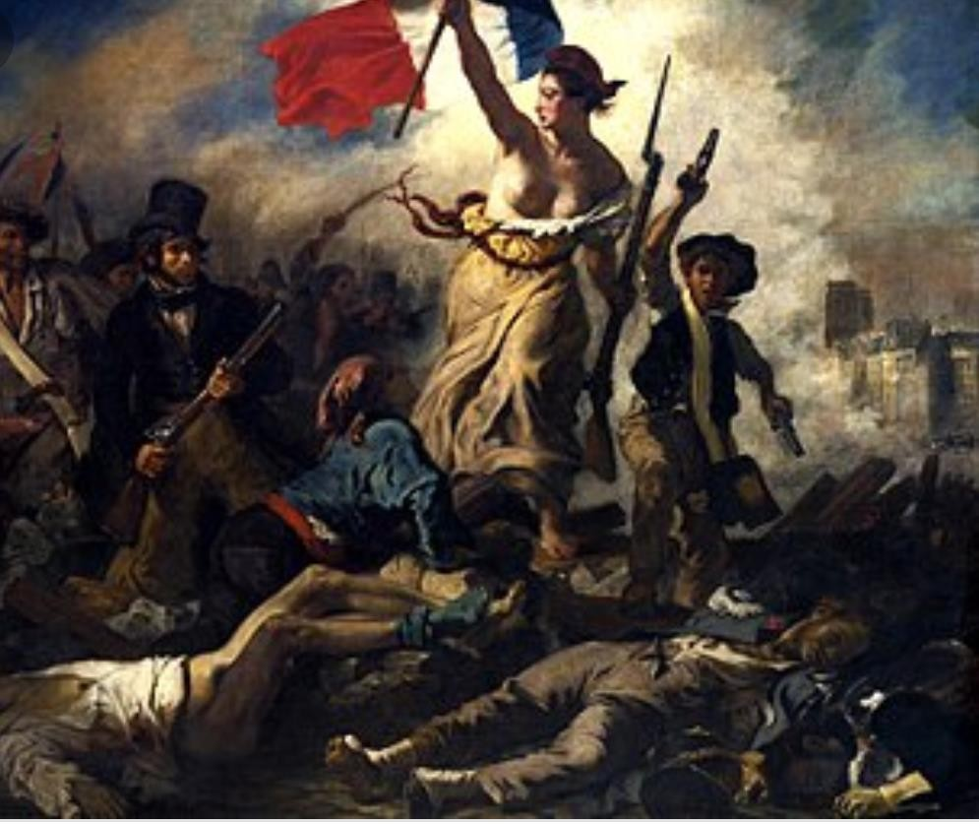
Рис. 10. Е. Делакруа «Свобода на барикадах», 1830. Полотно, олія.

На початку XX століття для західноєвропейського образотворчого мистецтва найбільш поширеним стилем був модерн, названий Ар Нуво у Франції й Англії, югенстиль у Німеччині, сецесіон в Австро-Угорщині. Для живопису стилю модерн характерні декоративність, орнаментальність цілого в поєднанні з реалістично виписаними деталями, також художники працювали з великими кольоровими площинами, де потужні контурні лінії надавали картинам додаткового декоративного ефекту.
Яскравим прикладом слугував живопис чеського художника А. Мухи «Весна» із серії сезони 1893 р. (рис. 11).
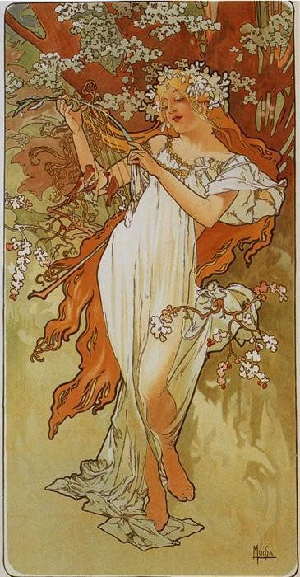
Рис. 11. А. Муха «Весна» (із серії сезони), 1896 р. Папір, акварель.

Своєрідною моделлю для різних комбінацій стилю модерн стали книги А. Мухи «Декоративні документи» (1902 р.) та «Декоративні образи» (1905 р.). Художник створив велику серію історичних картин «Слов’янська епопея», де фольклорна основа доповнена відтінками символізму. Одна з останніх робіт А. Мухи – лірична композиція з зображенням символічних жіночих образів «Три віки» (Додаток 2.2).
Європейська культура ХІХ ст., на відміну від попередніх історичних періодів, створює надзвичайно сприятливі умови для взаємопроникнення й взаємовпливу різних форм творчої активності людини: філософської рефлексії, літературної творчості, образотворчого мистецтва тощо.
Митці все більше об’єднуються навколо спільних ідей, створюючи товариства однодумців, надихаючись як протиставленням себе іншим спільнотам, так і єдністю поглядів із представниками інших творчих. Поети надихають художників, музиканти – філософів: ланцюг взаємовпливів складається із безлічі подібних варіацій, передрікаючи поступове розхитування міждисциплінарних кордонів культури й вибудовуючи міцну основу для повноцінного діалогу між різними її сферами. «Ідейна спільність художників і літераторів ніколи не була настільки реальною, як в ту епоху. Вони ведуть дискусії у кафе – наприклад кафе «Вольтер» – або у майстернях, захоплюються однаковими філософськими й соціальними ідеями», обіграють у своїх творах співзвучні, актуальні образи, формуючи у такий спосіб унікальний простір мистецької комунікації. «Ідея взаємовпливу й взаємопроникнення мистецтв, розширення їх видових кордонів – одна із центральних у теорії символізму [8, с. 17].
Одним із джерел виникнення модернізму був символізм, який вже в ХІХ ст. проголосив відхід від реалізму в мистецтві, визнаний також одним з чільних «постулатів» модернізму. Символізм, відійшовши від реалізму ХІХ ст., відродив на новому ґрунті ідеї, образи та стильові пошуки попередніх культурних епох (Античність, Середньовіччя, Відродження, класицизм, Просвітництво, романтизм), дав основу для різних модерністських течій.
Основою формування символізму як художнього напряму стають раціоналізований академізм, ідеалізований романтизм, символіко-алегоричні експерименти прерафаелітів і назарейців, але при цьому не перешкоджали паралельному ствердженню натуралізму й імпресіонізму, створювали «багатоголосну поліфонію» візуальної образності ХІХ століття.
Важливо зазначити, що основоположники символізму, базуючись на ідеалістичній філософії Шопенгауера, роботі Е. Гартмана «Теорії несвідомого» та у поглядах Ф. Ніцше, проголосили основою мистецької творчості символ як таємну ідею, приховану у глибині всіх навколишніх, потойбічних явищ, що її можливо розкрити, збагнути й відобразити тільки за допомогою мистецтва. У даному контексті варто уточнити поняття «символізм».
Символізм – художній і філософсько-естетичний напрям, який зародився в західноєвропейській культурі наприкінці 70-х – початку 80-х рр. ХІХ ст. Цей напрям спочатку виникає в літературі, згодом поширюється й на образотворче мистецтво. Суть його полягає в цілеспрямованій спробі символізувати зовнішні та матеріальні прояви світу з метою пізнати його трансцендентний зміст. В основі зародження нового руху була ідея звільнитися від повсякденності і повернутися до щирості і чистоти мистецтва минулого, а так само оновити ці якості у той час. Це був справжній протест проти реальності і натуралізму на користь мріянь і уяви. Символізм свідомо відволікався від конкретного історизму, звертаючись до вічності, позачасових категорій мистецтва, переосмислюючи сюжети та образи, ідеї та концепції світової культури.
Уперше термін «символізм» був введений французьким поетом Жаном Мореасом у 1886 році в маніфесті – «Le Symbolisme». У своєму «Маніфесті символізму» Ж. Мореас намагається систематизувати основні художньо-світоглядні принципи символізму, які хоча і стосуються поетичної творчості, однак практично повністю співвідносяться із сутністю відповідних тенденцій в образотворчому мистецтві. Визнання у символі відправної точки художньої творчості, а також основного джерела й матеріалу для формування образів стає провідною ідеєю світогляду митців-символістів. Це ознаменувало новий напрям не лише в літературі і музиці, але і в живописі.
Окрім цього, у «Маніфесті символізму» була здійснена спроба сформувати бачення символу – прихильниками літературного символістського руху: «Ключове поняття полягає в органічному поєднанні форми та змісту: форма ніколи не повинна бути пустою, вона завжди має висловлювати ідею, й водночас ідея ніколи не повинна бути «оголеною», вона завжди має бути схованою за сугестивну (гіпнотичну) символічну форму». На думку А. Мокеля: «У символі значення глибоко занурене в образ, розлите в його формах. У цьому бачить А. Мокель його відмінність від алегорії, яка також виражає абстрактне через конкретне, але виражає його шляхом зовнішнього й штучного уподібнення. У символі зв’язок між реальним та ідеальним є внутрішнім і природним, тому виявити перше у другому можливо лише за посередництвом інтуїції й здогадки».
Але окрім даного вектору розвитку символістських ідей, що були спрямовані на виявлення у творчості першообразів, першоідей, містичне осягнення світу, завдяки чому митець розглядався у ролі посередника між земним та небесним світом, космосом.
Висвітленням питань символізму як самостійного художньо-естетичного напряму у своїй творчості займалися такі західноєвропейські митці, як Ш. Бодлер, П. Верлен, А. Жід, С. Малларме, М. Метерлінк, Ж. Мореас, А. Мокель, А. Рембо, Ж.-К. Гюїсманс та інші. На з’ясування специфіки цієї течії були зорієнтовані розвідки таких західних дослідників, як Р. Андрюшіте-Жукене, Н. Григорян, Е. Вільтшнігг, X. Еггер, Ж. Кассу, Г. Мішо, Ж. П’єро, П. Сорокін, Р. Франц, Ш. Хірш та інші.
Символізм був представлений досить значним колом різнопланових митців (табл. 2.1).
Таблиця 2.1
Узагальнення митців, які є представниками символізму у європейських країнах (складено автором)
Країна | Перелік митців-символістів
1 | 2
Франція | Г. Моро, О. Редон, П. Де Шаванн, група «Набі» та інші
Бельгія | Ф. Кнопф, Дж. Енсор, Ф. Ропс, Ж. Дельвиль та інші
Австрія | Г. Клімт, А. Кубін та інші
Великобританія | О. Бердслі, У. Хоуелл Деверелл, Дж. Уїстлер та інші
Німеччина | Ф. Фон Штук, Ф. Келлер та інші
1 | 2
Іспанія | Н. Мартін Фернандес де ла Торре та інші
Італія | Дж. Сегантіні, У. Боччоні та інші
Литва | М. Константінас Чюрльоніс та інші
Норвегія | Е. Мунк, Х. Егедіус
Швейцарія | А. Беклін, Ф. Ходлер та інші
Чехія | Ф. Купка, А. Муха та інші
Україна | К. Малевич (представник абстракціонізму), символічні мотиви наявні у творчості Федора та Василя Кричевських, М. Жука, П. Холодного та інших митців

Перелік митців дозволяє стверджувати, що символізм в живописі другої половини ХІХ – початку ХХ ст. був не поодиноким, ситуативним випадком звернення до подібної форми творчої самореалізації, а досить поширеним явищем. Підтвердженням цього є численні представники символізму практично в усіх країнах тогочасної Європи. Творчість художників- символістів та її особливості відповідають символічній формі мистецтва в усіх її варіаціях, а визначення основних векторів художніх спрямувань надасть змогу узагальнити й систематизувати уявлення про символізм в європейському образотворчому мистецтві.
Таким чином, окресливши особливості символізму як художнього напряму в живописі, необхідно визначити його характерні прояви у творчості художників-символістів того часу, з’ясувавши, яким чином культурна атмосфера другої половини ХІХ ст. – початку ХХ ст. вплинула на їх твори.
У живописі кінця XIX століття спостерігається дві тенденції зображення жіночих образів – це ілюстрація двоїстості їх природи, наявності в них як божественної, так і демонічної сутності, а також містична символізація вічної жіночості, яка згодом буде домінувати й у творчості Миколи Реріха “Весна священна”, 1945 рік (рис. 12).
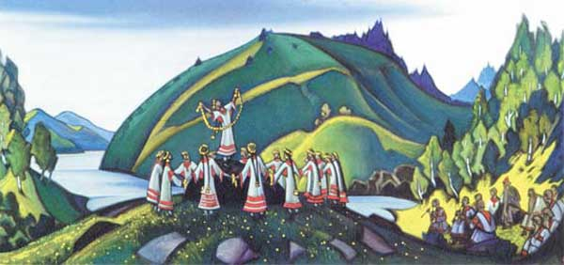
Рис. 12. М. Реріх «Весна священна», 1945, полотно, темпера.

Розглянемо одну з найбільш поширених інтенцій, яка надзвичайно приваблювала художників-символістів: звернення до містично-релігійної проблематики, що, на відміну від попередніх періодів, зовсім не обмежувалась християнськими сюжетами, які, з одного боку, не зникали у роботах символістів, але з іншого – набували абсолютно своєрідних, неканонічних, авторських ознак й інтерпретацій. Усвідомлення своєї посередницької місії у відкритті божественних, космічних вимірів шляхом їх унаочнення, візуалізації в художніх образах доповнювалось виявленням у цих образах власної, індивідуально-психологічної сутності. Авторів цікавив не тільки світ «видимий», «матеріальний», а й світ позасвідомого, трансцендентального. Вони хотіли розширити й ефект сприйняття картини, не обмежуючись буквальним зображенням.
Дослідження показало, що ірраціоналістична концепція А. Шопенгауера, Ф. Ніцше, символіко-алегорична й символіко-реалістична образність творів романтиків, прерафаелітів й назарейців закладають основу відходу від витоків наукової раціональності й створюють необхідні передумови перетворення символізму у самостійний художній напрям.
Після чого були сформульовані основні принципи й художні спрямування митців-символістів. Художник поставав посередником між двома світами – потойбічним та земним, а також візуалізатором символічного змісту власного внутрішнього світу. Визначено, що символізм був спрямований на синтез мистецтв, що сприяло взаємопроникненню та взаємовпливу літератури, образотворчого мистецтва, музики, театру й філософських рефлексій.
У добу модернізму виокремлюються чотири основних принципи в зображенні фігури, які додають енергії виразній передачі жіночого образу у внутрішньому стані буття. Вони можуть бути не кінцевими або цілісними, але є необхідними для кращого уявлення. Ці принципи сформовані за даними праці [9, с. 624]. До них належать:
- синестетична форма «почуття – сприйняття», розвиваючись з чуттєвих відчуттів задоволеності, примітивних захоплень (імпресіонізм, фовізм, експресіонізм (Матіс, Моне, Ренуар, Дерен));
- кінестетична форма – «процес пізнання на дотик та свої відчуття від безпосереднього контакту, взаємодії (абстрактне мистецтво, футуризм (В. Кандінський, У. Боччоні));
- кріптестетична форма співпереживання – страху, що супроводжує занепокоєнням і біллю, відчаєм від страждання (постімпресіонізм, експресіонізм групи «Мост», сюрреалізм, дадаїзм (Е. Мунк, Дж. Енсор, Ван Гог, П. Пікасо;
- поребрестетична інтелектуально-логічна форма, взаємоперехід контурів, про динаміку та дизайн (кубізм, конструктивізм, футуризм (П. Пікасо, К. Малевич,).
Історично, мистецтво спочатку асоціювалось з естетичними поняттями краси, чистоти та порядку. Руйнування даної відмінності є важливим аспектом сучасного мистецтва. Важливою характеристикою постмодернізму є комбінація, випадковість, антиформа, переслідування комерційної мети, мистецтво за для збагачення, прагнення спровокувати інтелектуальну співучасть глядача, розбудити повсякденну свідомість, пропонуючи радикально новий метод осмислення світу [10, с. 21].
Епоха постмодернізму визначила нові тренди в мистецтві (змішування стилів, еклектизм, симулятивність, цитатність, колажі, пародіювання, відсутність глибоких смислів тощо), які також ускладнюють комунікацію, і не лише тому, що таке мистецтво вимагає підготовленого глядача (знання цитат, стилів тощо), але й з огляду на те, що художник убачає своє завдання не в донесенні смислу, а в емоційному впливі.
Постмодернізм зосередився не на відображенні, а на семіотичному моделюванні дійсності, експериментуючи зі штучною знаковою реальністю. Таке мистецтво значно складніше підлягає аналізу з використанням звичних естетичних і мистецтвознавчих методів. У цій ситуації метод семіотичного аналізу слід розглядати як універсальний спосіб осягнення деструктивного художнього простору. Таким чином, у постмодернізмі була спроба позбавитись уявлень про фігуру в мистецтві минулого загальний об’єктивний початок, який перетворює в продукт роздумів і переживань, тобто надати сенсу і ясності загадковим засобам у зображуваних фігурах в сучасному мистецтві. Сучасний митець має необмежені можливості та невичерпні засоби, симбіоз яких здатний перетворити його креативну енергію в непередбачені твори мистецтва.
Отже, символізм був поширеним художньо-естетичним напрямком живопису, численні представники якого були практично в усіх країнах тогочасної Європи. Творчість художників-символістів та її особливості розкривають різномаїття символічних форм мистецтва. Систематизовано символічні жіночі образи та узагальнені уявлення про історико-культурні передумови виникнення західноєвропейської модерністської течії кінця XX століття. Визначено, що у загальноєвропейському модерні існувало:
- два жіночі образи – демонічний та ангельський;
- дві іпостасі жінки – реальна та жінка-символ.

2.2 Символи весни у творах європейського живопису кінця XIX – XX ст.
Прихід весни незмінно захоплював уяву європейських художників протягом XIX і XX століть, ставши постійною темою, що символізує оновлення, життєву силу та вічний цикл життя. У квітучих пейзажах цієї мистецької епохи художники прагнули втілити ефемерну красу весни, зображуючи пробудження природи за допомогою кольорово-тонального рішення у роботах імпресіоністів та реалістів. Інший підхід до передачі образу весни використовували художники романтизму, символізму та сюрреалізму, адже вони звертались до міфологічних символів та символів первісних цивілізацій. Зміна пір року стала метафорою мінливих культурних і соціальних ландшафтів Європи в цей трансформаційний період, коли митці використовували образи весни, щоб передати як оптимізм, так і самоаналіз. Від яскравих полотен імпресіоністів до інтроспективних робіт художників-символістів, зображення весни в європейському мистецтві є свідченням здатності художників вловити суть цієї швидкоплинної пори року та вплести її в тканину своїх творчих проявів.
Художники реалісти та імпресіоністи зображували образ весни через пейзаж пробудження природи.
Наприклад у роботі “Весна життя” Жан-Батіст-Каміль Коро (Рис. 13) передає образ весни через похмурий настрій природи. Для художника-реаліста характерно зображувати красу не сприймаючи її легковажно, а захоплювати драматичністю моменту. Загалом, картину можна характеризувати використанням стриманої гами кольорів. Загальний пейзаж виконано зеленкавими і синіми по жовтій підкладці. Постаті дівчини контрастує з навколишнім середовищем завдяки використанню блідо-рожевого кольору плаття, та використанню світлішого тону фарб для тіла та вбрання.
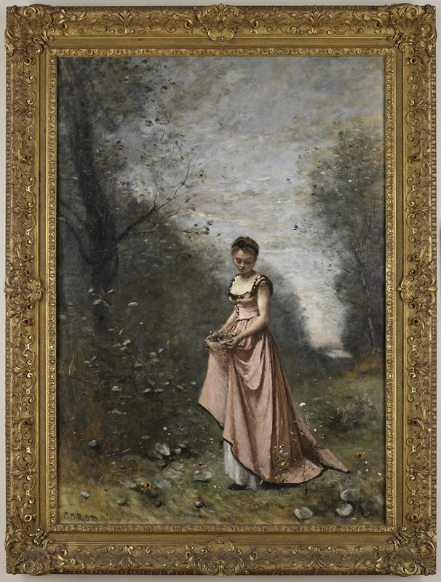
Рис. 13. Коро, Жан-Баптист Каміль, “Весна життя”, 1871 р.

Іншим прикладом реалістичного пейзажу є “Весна” Теодора Руссо (рис. 14). Для цієї картини характерно створення радісного настрою тепла весняного дня через використання теплих кольорів середовища. Загальний ефект світла підсилюється через темну зону тіні на першому плані картини.
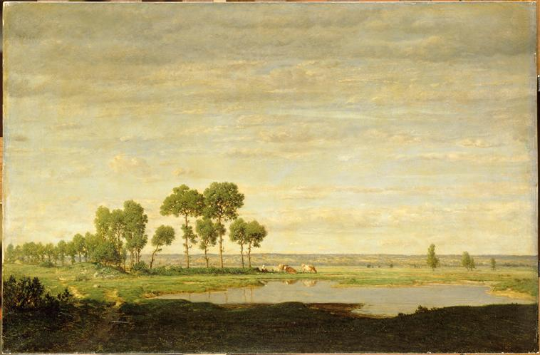
Рис. 14. Теодор Русо, «Весна», 1852 р.
Так у картині “Весна” Рене Магрітта образ весни передано через символи яйця та птаха. В цій роботі яйце зображено у пташиному гнізді, що передає зародження нового життя. “Тут птах, що складається з дерев і листя, виглядає як витончений гобелен Савоннері. Він показаний ковзаючим над деревом із тих самих дерев і листя та над гніздом, що лежить на низькій кам’яній стіні. містить три яйця, але говорити про «родючість весни» в цьому випадку легко. Більш вражаючою особливістю є повторення того самого мотиву (гілок і листя) у двох об’єктах, які рухаються зовсім різними шляхами, ніби встановлюючи два -спосіб візуального та психічного зв'язку між птахом і лісом.” [11, с. 170].
Рене Магрітт відноситься до художників сюрреалістів, для якого було характерно використання незвичайного поєднання предметів для отримання нових символів. “У певному сенсі Магрітт був не стільки художником у звичайному розумінні цього слова, скільки інженером, чия уява розвивається в обмеженій сфері створення комбінацій з кількох доступних компонент.” [12, с. 5]. Саме це обмеження кількості об’єктів, інженерний підхід до композиції та виконання можна помітити у роботі “Весна” (рис. 15).
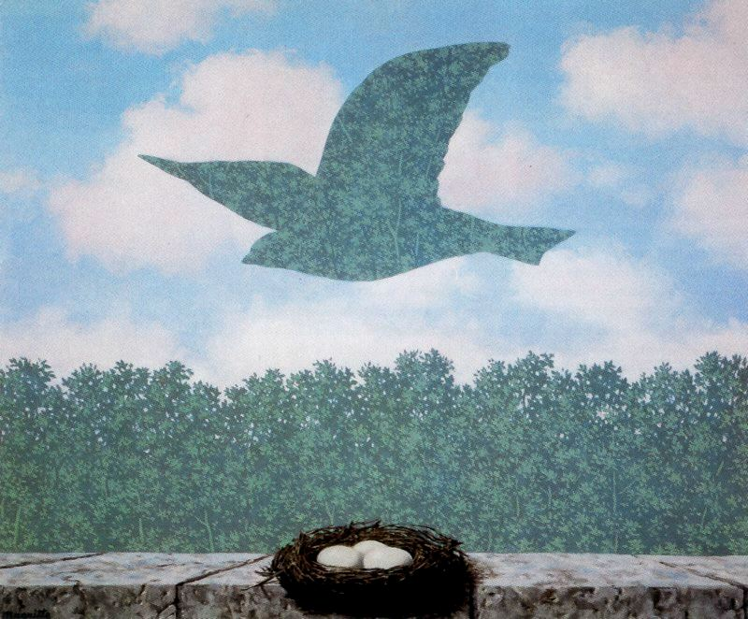
Рис. 15. Рене Магрітт, «Весна» 1965 р.

2.3. Особливості символізму в українському образотворчому мистецтві
Українська культура на початку XX століття активно відроджувалася. Митці дисктували про витоки справжнього національного стилю – із глибин народного мистецтва чи з величних форм козацького бароко. В українському бароко особливо приваблювало використання мистецьких традицій Київської Русі, творчо переосмислений європейський художній досвід і, головне, могутній струмінь образотворчого фольклору. Це поєднання було дуже актуальним для українського мистецтва початку XX століття, і зокрема національного модерну, в річищі історично назрілого питання оновлення культури в цілому.
XX століття є періодом, який спровокував цілий вибух нових стилів у світовому мистецтві, серед яких хронологічно першим був ар-нуво [13].
Стиль – це ідеальне поєднання форми та суті. Стилізація є процесом декоративного узагальнення зображуваних об’єктів за допомогою ряду умовних прийомів зміни форми, об’ємних і кольорових співвідношень.
Україна вбирала в себе нові європейські творчі ідеї, наповнюючи їх власними смислами і формами. Яскравим представником стилю ар-нуво у національному мистецтві є Георгій Нарбут – засновник української графіки, першорядний майстер європейської виучки та стилист державності. Георгій Нарбут перший, раніше від мистецтвознавців, гідно оцінив і збагнув таємницю причарування “козаків–мамаїв”, козацьких портретів створив вишукані інтерпретації їхніх лінійних композицій у своїй книжковій та журнальній графіці. Найвищий злет українського відродження, позначилася й на проектах Державного герба України (автори: Василь Кричевський і Георгій Нарбут).
Однак не державні символи, а щось вічне й універсальне залишив Г. Нарбут – його українським шрифтом ми користуємося дотепер. Митець виконував численні обкладинки, листівки, афіші, архітектурні й геральдичні композиції, екслібриси та ілюстрації. Як приклад у Додатку Б.1 наведено ілюстрацію до поеми Володимира Нарбута “Передвеликоднє” (Додаток Б.1). Нарбут розіграв своєрідне драматичне дійство, героями якого стала Фортуна, індичка-невдаха з перерізаним горлом та зарізаний кабанчик з ножиком у боці. На малюнку два симетричні плани. Ліворуч тягнеться вгору розкішне Древо Життя. Праворуч — смерть із косою в руці на тлі сухого гілля. В центрі аркуша білотіло-рум’яна Фортуна в українському очіпку. Вона сипле дари природи із звивистого рогу достатку, вкритого срібним карбуванням. Дослідження показало [Нагорна О. Георгій Нарбут. Харків : Фоліо, 2021. 121 с., с. 101], його орнамент схожий на орнамент поверхні лат Кирила Розумовського з гравюри Григорія Левицького до “Філософії Аристотелевої” . А потім — колесо фортуни перерізає шию індички, в кумедного кабанчика з правого боку від Фортуни стирчить ніж і бризкає кров. Над всім цим серед чорної ночі палає металевим щитом сонце — день і ніч ще однаково дужі. Серед цього двобою добра та зла, поданого Нарбутом, наче гоголівський вертеп, панує бездоганне відчуття художника: на оксамитово чорному тлі виступають білі зображення та рельєфи та полум’яніє теракотовий колір жіночого вбрання та квітів і плодів достатку. Вважаємо, що звернення майстрів модерну, зокрема Г. Нарбута, до традицій бароко багато в чому зумовлене численними типологічними збіжностями визначальних принципів і підходів до художнього осмислення явищ дійсності. В історичному перебігу – приховані сенси, закладені в символіці гербів та образі жінки – важливому в українському живописі першої третини ХХ ст., який іще з архаїчних часів несе в собі сакральне наповнення. Семантика образу в українському мистецтві – матір, земля, батьківщина, природа, жіночий початок, врожай, охорона домашнього вогнища, берегиня, продовження роду, втілення миру; пори року зображають у вигляді жінок різного віку.
Йосип Бокшай у розписах Митрополичих палат в Ужгороді прагнув створити власний “національний стиль”. Коріння того стилю беруть початок з розписів Віктором Васнецовим Володимирського собору у Києві [19, с. 7]. Художню освіту майстер отримав у Будапешті, де відточив правильність, характерну для рисунку Бокшая. Виразний відбиток “європеїзму” спостерігається у розписах Модеста Сосенка у Вищому музичному інституті ім. М. Лисенка у Львові. Почуття стилю сформувалося у Сосенка, напевно, в Кракові, де він навчався. Постаті музик, переплетені з візерунками дещо завеликого розміру, утворюють примхливу декоративну композицію “українського стилю”. На Західній Україні плідно працював над монументальними розписами церкв, створюючи власний варіант національного модерну, Гнат Рошкович, який навчався у Будапешті та Мюнхені.
Талановитим і темпераментним представником українського національного постмодерну був уродженець зазбручанського Поділля Олекса Новаківський. Він вчився у Краківській академії красних мистецтв. Його творчість – явище багатоманітне, в якому співіснують різні зразки модерну: лінія, колір і форма, сукупність яких активно впливає на формування художнього образу. Олекса Новаківський у 1930 році створив захоплюючий твір “Рання весна в горах” (Додаток Б.2).
До українських дослідників символізму як художнього напряму належать М. Битинський, П. Говдя, В. Личковах, Б. Лобановський, І. Остащук, О. Федорук, Т. Шевчук та інші. На думку О. Федорука, «європеїзація українського мистецтва, включення його в стильові потоки європейського мистецького менталітету фактично беруть початки в перші десятиліття XX століття» [14, с. 124].
Загальний огляд та аналіз вітчизняних робіт з мистецтвознавства: В. Чепелика, Ю. Бірюльова, Г. Меднікової, Ю. Івашка формують бачення про модерн, здебільшого український.
Неординарність соціокультурної ситуації, що склалася наприкінці XX століття, свідчить про те, що Україна творила окремі, неповторні русла кожного європейського чи світового стилю мистецтва.
По-перше це виявилося у відмові від ідеї об’єктивно існуючої вищої духовної реальності (у формі богів, духів, Логосу, Першоєдиного, Абсолюту, Бога тощо). Таким чином, історично формується в руслі релігійного (або навколорелігійного) світорозуміння культура (а в її складі й мистецтво) було орієнтовано на генерацію такого виду творчої діяльності, яка б духовно збагачувала людину та людство. Усвідомлення трансформації, що відбувається в європейській культурі кінця XIX – XX століть проходило по-різному, однак однаково загострено відчувалася безперечна радикальність змін, що відбуваються. Раціональність більше не має права претендувати на місце центральної ідеї, яка поєднує всі прояви культури в єдине ціле, що гармонізується трансцендентною субстанцією.
П. Білецький підкреслює звернення до національних мистецьких надбань минулого у цей період та зазначає, що вони “були спробою подолати космополітичну одноманітність мистецької форми, повернутся до життєздатного джерела багатовікової традиції, в якій зберігається лише найкраще, найдосконаліше, лише, таке тільки, що має значення мистецького еталону, вивіреного працею поколінь” [15]. Варто зазначити, що український варіант модерну характеризує яскрава риса, яка базується на законах і принципах народної естетики, істинно народному розумінні значущого і прекрасного. Разом з цим як світоглядно-мистецький напрям – постмодернізм другої половини XX століття характеризується зародженням опору «диктату» загальноприйнятої мови мистецтва, що обумовлено впливом сукупності суспільно-політичних і культурно-мистецьких чинників.
Яскравим представником київського неоавангарду був Вілен Барський, який ще у 1950-х роках, одним із перших, почав використовувати концептуальну мову у своєму мистецтві [16, с. 200]. Новаторством є твори митця – на межі поезії та образотворчого мистецтва. Варто зазначити, що попри вимушене слідування соцреалістичним догмам, київський художник Вілен Барський майже повністю відмовився від політизованого пропагандистського мистецтва та його ідеологічних шаблонів — творів соцреалізму. Митець обрав власний шлях, намагаючись осягнути символи сучасної візуальної мови [17, с. 14].
Наприкінці 1950-х – початку 1960-х років, як і В. Ламах, В. Барський почав захоплюватися абстракціонізмом. Його також цікавив дзен-буддизм, але візуально він рухався у зовсім іншому напрямі. Барський почав використовувати у своїй творчості трафарети голів, рук та різних комбінацій цифр [15, с. 200]. Він неодноразово використовував ці мотиви і вони стали характерними для його творчості. У своїй подальшій письмовій роботі він докладно пояснив генеалогію кожного зображення [18].
Не менш цікавою є образотворча поезія Вілена Барського. У пошуках засобів художньої виразності Барський у 1960-ті роки створює багато експериментальних робіт. Зокрема, це художні роботи виконані за допомогою аерографів (1965), вогню і диму (1968), малюнка власної руки (1969), варіабельний портрет (рис. 16).
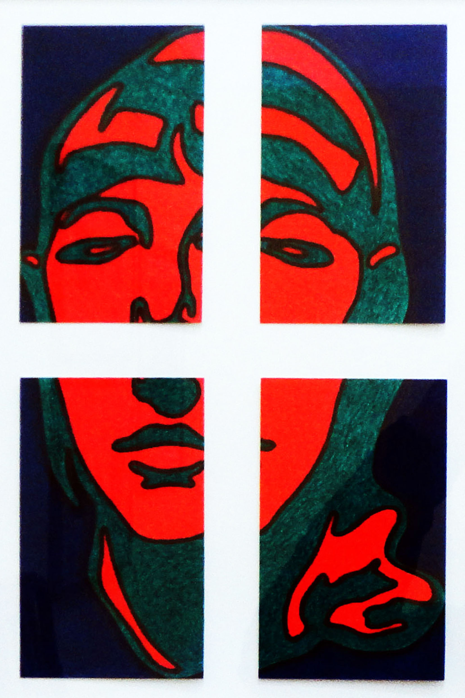

Рис. 16. В. Барський. Елементи обличчя. 1970 р.

Нова генерація митців, яка з’явилась у середині 1980-х років, рішуче порвала з соцреалізмом. Створюючи власний варіант “сучасного стилю”, українські художники почали експонувати свої твори на міжнародних виставках, переймати технологічний і естетичний досвід колег. Це сприяло поширенню творів вітчизняного мистецтва у світі.
“Українська нова хвиля” є явищем в українському мистецтві, яка характеризується індивідуальною візуальною мовою, та відноситься до українського постмодернізму. Для мови творців нової хвилі притаманне використання реалістичних елементів, проте самі елементи є результатами творчого абстрагування. Так, наприклад характерними ознаками робіт Олександра Клименка є приховування обличчя у тіні, підмінювання частин тіла – предметами, зображення персонажів без голови, як наприклад у роботі «Народження», із серії «Ігри Богів» (рис. 17).
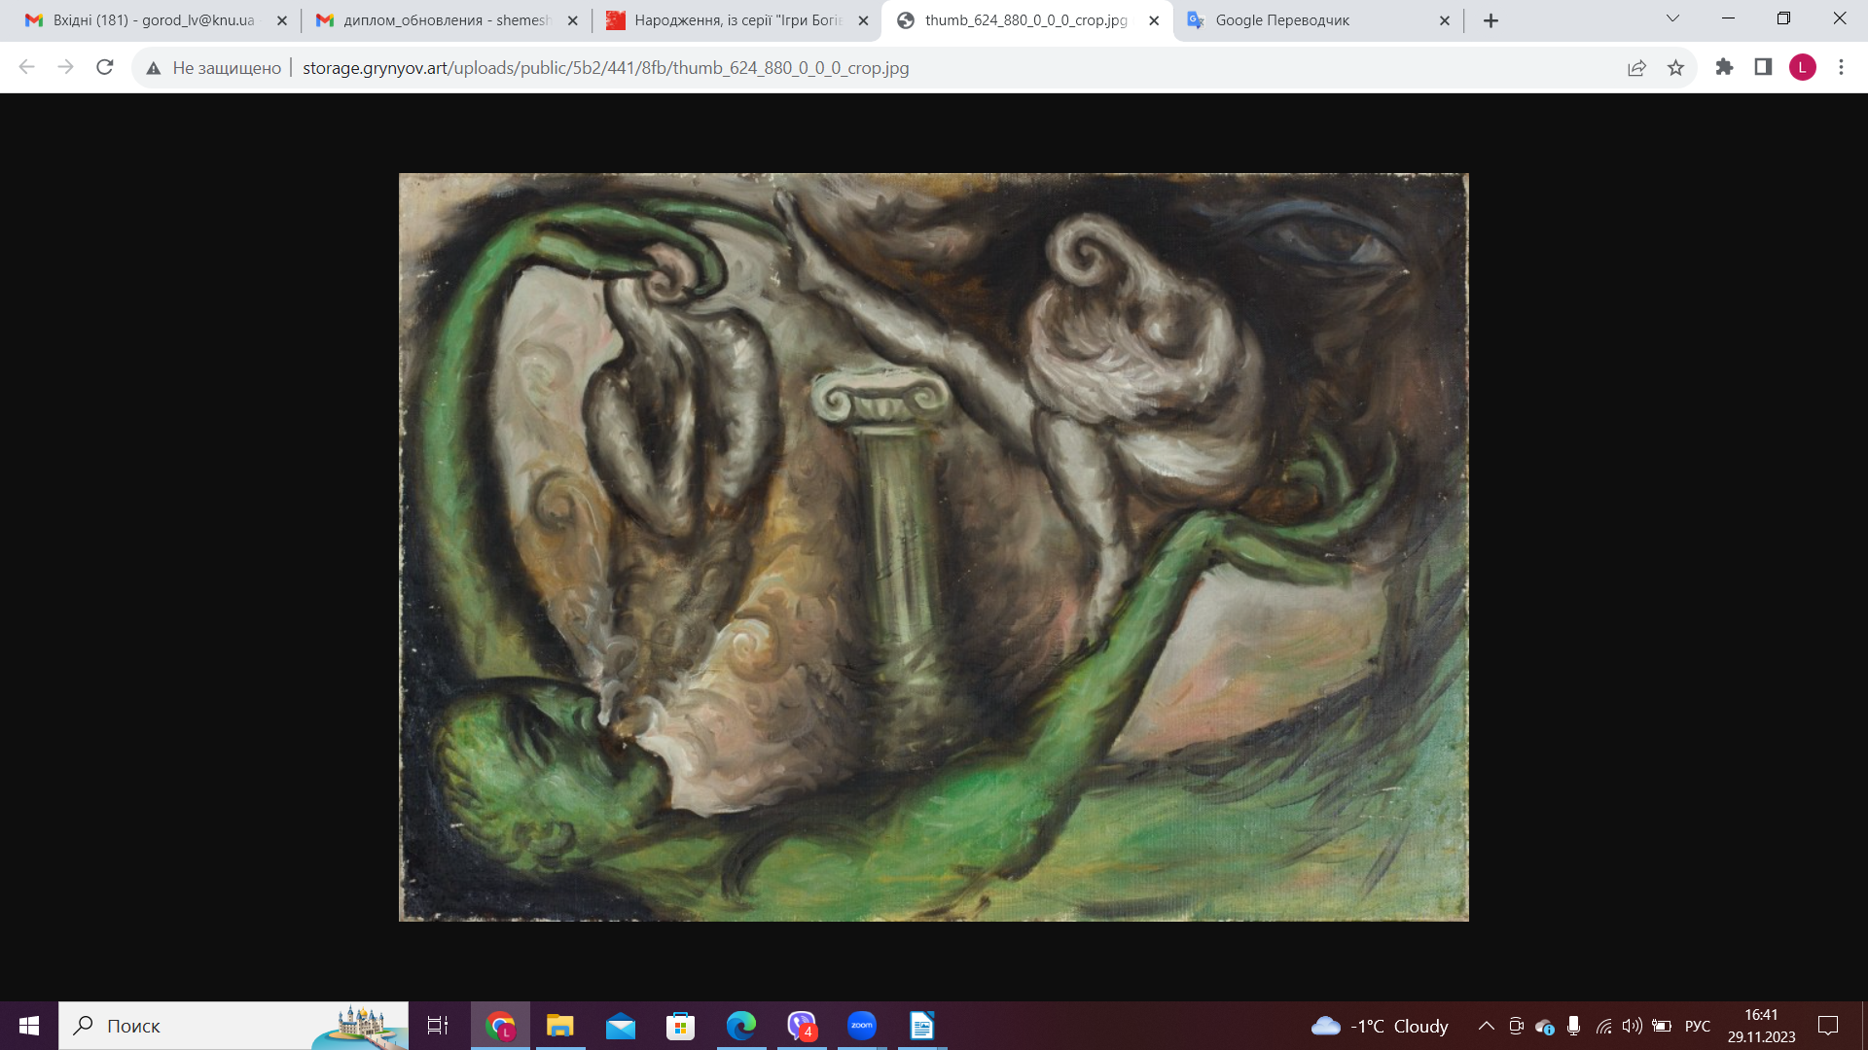
Рис. 17. Народження. 1990. Полотно, олія. 83х60 см

Висновки до розділу 2:
1. Охарактеризовано соціокультурні умови виникнення світоглядно-мистецького напряму символізм, ідея якого полягає у відображенні абстрактної ідеї через символи і образи. Визначено, що ар-нуво є хронологічно першим стилем європейського мистецтва XX століття. Розвиток символізму в Україні відбувався крізь призму пошуків нових європейських мистецьких творчих ідей та їх поєднання з пошуками національної ідентичності й власного стилю.
2. Визначено та хронологічно впорядковано видатних представників, які започаткували стиль національного модерну в українському живописі. Серед видатних постатей: у графіці – Георгій Нарбут (книжкова та журнальна графіка); у живописі – В. Васнецов (розпис Володимирського собору), Йосип Бокшая (пам’ятки живопису у Митрополичих палатах в Ужгороді), Модеста Сосенка (у Вищому музичному інституті ім. М. Лисенка у Львові) та інші митці.
3. Розкрито особливості постмодерна як багатогранного явища у мистецтві. Виокремлено характерні риси, притаманні українському мистецтву. Серед яких, зниження екзистенційного напруження, в якому перебувала сучасна людина та зародження опору «диктату» мови мистецтва.
4. Підкреслено особливе значення концептуального мистецтва, як нового, популярного стилю XX століття, який спонукає митця зосередити увагу на концепції, а не не об’єкті. Розкрито його характерні тенденції на прикладі концептуальних творів образотворчого мистецтва.

ВИСНОВКИ
1. У роботі узагальнені особливості тлумачення дефініції “символ”, який створює бачення предмета, об’єкта (образу), формує ціннісні критерії глибинного значення. Сутність його розкривається через поняття знаковості в контексті кольорово-тонального вирішення та смислового наповнення твору.
2. Візуальне вираження в мистецтві є способом його зв’язку з реальним світом, історією, природою. Твір набуває художньої сили, коли він уособлює людську фантазію, ідею, що передається інтуїтивно та асоціативно через метафоричність, символічність, образність, алегоричність та колір.
3. Визначено, що інтерпретація художнього твору передбачає індивідуальне осмислення митцем символічного образу в процесі його сприйняття. При цьому важливою умовою трансформації образу є особливості візуального сприйняття форми, пропорцій, площинності, контрастності, дотримання закономірностей відбору, згущення, концентрації, умовності.
4. Наведено приклади символічних творів античних часів, та проаналізовані символи весни у роботах митців XIX – XX ст. Визначено, що залежно від художніх засобів митці відображали символіку весни через стан природи та загадкові жіночі образи, використовуючи відповідні кольорово-тональні рішення, звертались до міфологічних символів чи образів античних цивілізацій.
5. Розкрито особливості відображення символічних образів весни, яка пов’язана з жіночим образом в образотворчому мистецтві. У кваліфікаційній роботі узагальнені твори митців європейського живопису другої половини ХІХ – початку ХХ ст. в контексті представлення образів весни через жіночі образи.
6. З’ясовано, що концептуальне мистецтво, де на перше місце митці ставлять реалізацію концепції, а не створення об’єкту набуло популярності ще з часів Ренесансу. У XX столітті концептуальне мистецтво, як утілення сучасних форм, логічно перетворилось в окремий стиль та широко представлено у музеях та галереях.

СПИСОК ВИКОРИСТАНИХ ДЖЕРЕЛ:
- Вильтшнигг Э. «Богиня или роковая женщина?» (Женские образы в творчестве Густава Климта) / Эдвард Вильтшнигг // Европейский символизм. 2006. № 7. С. 413- 438.
- Берд М. 100 ідей, що змінили мистецтво / Пер. з англ. О. Українця та К. Дудки. Київ: ArtHuss, 2019 208 с.
- Кассу Ж. Энциклопедия символизма. Живопись, графика. / Жан Кассу, 1999. 429 с.
- Jensen R. (2011) Living Water Images, Symbols, and Settings of Early Christian Baptism / Robin Jensen. - Leiden, Boston: Brill, 305 р.
- Сичева С. Г. Ф. Шелінг і В’ячеслав Іванов “Філософія мистецтва” та “символізм” URL: https://cyberleninka.ru/article/n/f-shelling-i-vyacheslav-ivanov-filosofiya-iskusstva-i-simvolizm/pdf (дата звернення: 27.10.2023).
- Яремків М. М. Композиція: творчі основи зображення : навчальний посібник. Тернопіль, 2007. 112 с.
- Добровольский Г. История польской живописи. Варшава: Ossolineum, 1975. 254 с.
- Шевчук Т. С. Концепції французького символізму в культурі кінця 80-х – початку 90-х років ХІХ століття: автореф. дис. канд. філол. наук: 10.01.05 / Тетяна Сергіївна Шевчук. Київ, 2002. 19 с.
- Матвєєва О. Образ жінки у живописі прерафаелітов: крізь призму культурології. Молодий вчений. 2025. № 5. С. 624-627.
- Найвідоміші натурниці вікторіанської епохи, або рудоволоси музи художників-прерафаелітов. URL: https://kulturologia.ru/ blogs/240516/29671/ (дата звернення: 17.11.2023).
- Meuris J. (1988) Magritte, - London: Greenwich Editions. 216 p.
- Robert L. (1974) Magritte Paintings (Little Library of Art), - Methuen Publishing Ltd. 40 p.
- Магдиш І. Стилі українського мистецтва XX-го століття / дизайн О. Старанчук, О. Грищенка. Київ Ж Портал, 2021. 120 с.
- Лобановський Б. Б., Говдя П. І. Українське мистецтво другої половини ХІХ – початку ХХ століття. Київ : Мистецтво, 1989. 206 с.
- Білецький П. Український портретний живопис. Проблеми становлення і розвитку. Київ. 1969. С. 306.
- Lozhkina Alisa Permanent revolution. Art in Ukraine, the 20th to the early 21st century. 548 p. URL: https://www.arthuss.com.ua/pdf/Permanent-Revolution.pdf (дата звернення: 09.11.2022) [in Englich].
- Засенко С. В. Дискурс концептуального мистецтва київського художника Вілена Барського. Український мистецтвознавчий дискурс : журнал. Київ : НАУ, Видавничий дім “Гельветика”, 2022. Вип. 4. С. 14-20. doi.org/10.32782/uad.2022.4.2
- Vilen Barsky, «Der Künstler über sich selbst und seine Arbeiten (russischer Text)» [The Artist on himself and his work (in Russian)], in Arbeiten 1959–1980. Malerei, Graphik, Collagen, Texte. Eine Ausstellung der Katholischen Akademie Schwerte 16. Januar bis 28. März 1982 (Schwerte, Germany: Katholische Akademie, 1982).
- Українське мистецтво та архітектура кінця XIX – початку XX ст. / НАНУ. Інститут мистецтвознавства, фольклористики та етнології ім. М. Т. Рильского. Київ : Наук. Думка, 2000. 240 с.

ДОДАТКИ
Додаток А. Ілюстрації до розділу 1.
Додаток А.1. Фреска Флори, персоніфікації весни, зображеної на римському настінному розписі зі Стабії.

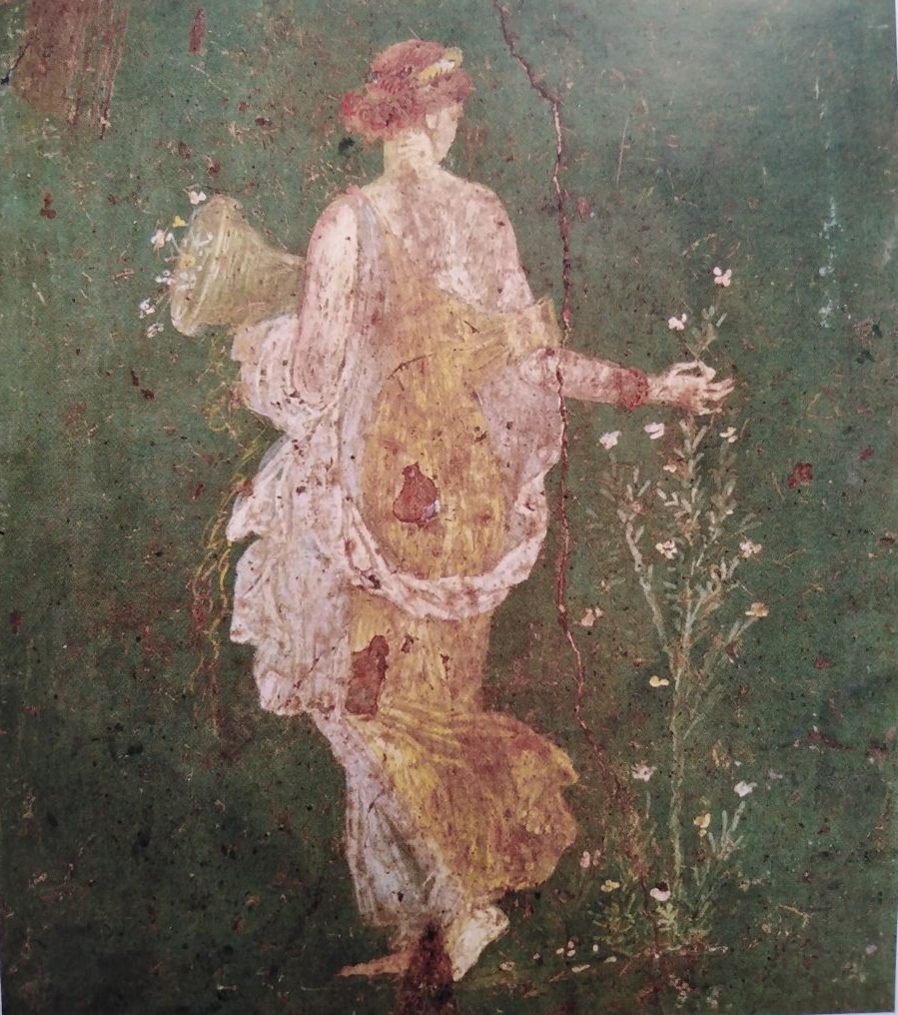

Додаток А.2. С. Боттічеллі “Весна” Primavera, бл. 1478. Темпера на дошці. 207 x 319 см.
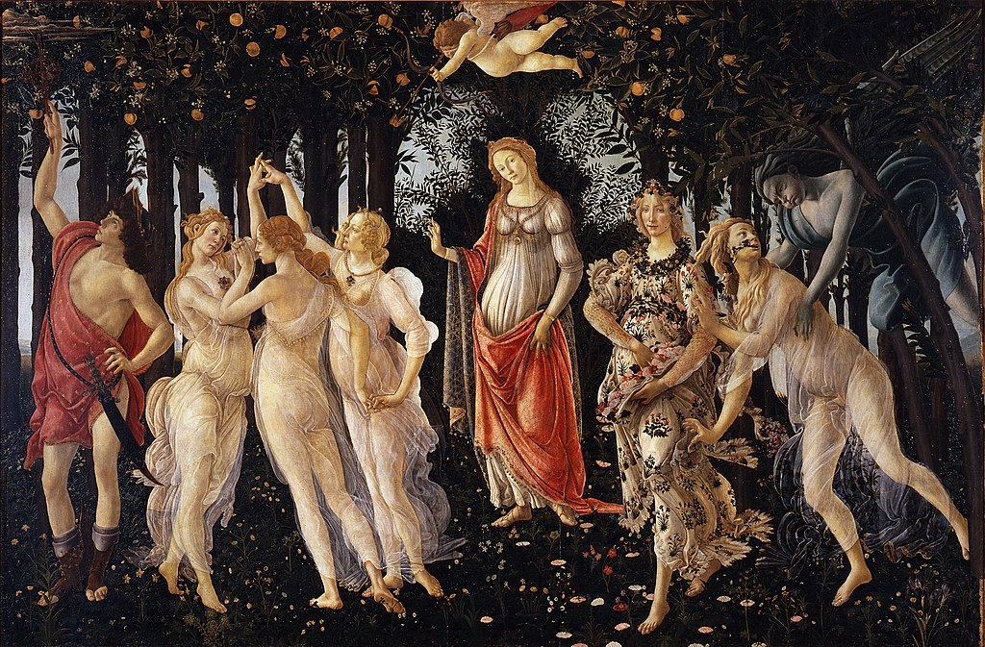

Додаток Б. Ілюстрації до розділу 2.
Додаток Б.1. Г. Нарбут Ілюстрація до поеми Володимира Нарбута “Передвеликоднє”. 1919. Гуаш, туш, папір. 488 x 693 см.
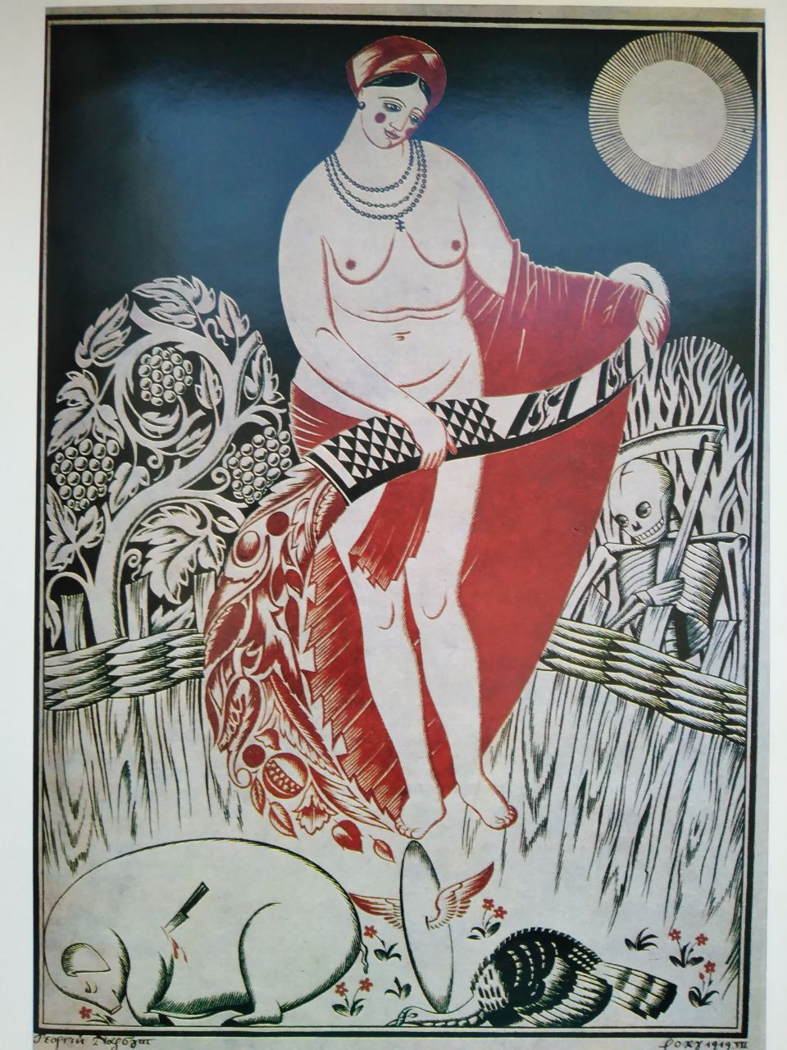

Додаток Б.2. О. Новаківський “Рання весна в горах”. 1930. Картон, олія, підписана фарбою «Ол. Новаківський (справа внизу). 12 x 17 см.

